System Requirement Specification/ Dokumen Kebutuhan Perangkat Lunak

Website Cafe Foodpedia

Dipersiapan Untuk:
Institut Teknologi Del
Desa Sitoluama, Laguboti, Sumatera Utara

Dipersiapkan oleh:
NIM 11322019 Silvi Agustina Sitohang
NIM 11322030 Mario Andreas Manurung
NIM 11322054 Maudy Octavia S
NIM 11322056 Nita H K Simangunsong

Diploma III Teknologi Informasi
2022/2023

Write overview of thisdocument in a few lines.

Persetujuan Dokumen
Pihak yang menandatangani dokumen ini menyatakan sudah mereview Dokumen Kebutuhan Perangkat Lunak ini dan mengotorisasi berjalannya proyek Website Cafe Foodpedia project. Perubahan dapat dilakukan terhadap dokumen ini dengan koordinasi dan persetujuan kembali dari pihak yang menandatangani dokumen ini atau yang mewakili.
Tandatangan: |  | Tanggal:
Nama:
Sebutan (Mr/Ms, Dr, Prof, dll):
Jabatan:

Tandatangan: |  | Tanggal:
Nama:
Sebutan (Mr/Ms, Dr, Prof, dll):
Jabatan:

Tandatangan: |  | Tanggal:
Nama:
Sebutan (Mr/Ms, Dr, Prof, dll):
Jabatan:

DAFTAR ISI
Persetujuan Dokumen 3
1 Pembukaan 8
1.1 Tujuan Penulisan Dokumen 8
1.2 Ruang Lingkup Produk / Sistem yang Akan Dibangun 8
1.3 Definisi dan Singkatan 8
1.4 Aturan Penulisan Dokumen 10
1.5 Referensi 11
1.6 Target Pembaca dan Ringkasan Dokumen 11
2 Deskripsi Umum 13
2.1 Deskripsi Umum Sistem 13
2.1.1 Current System 13
2.1.2 Target System 17
2.2 Fungsi Utama 27
2.3 Kelompok dan Karakteristik Pengguna 29
2.3.1 Pengguna 1 30
2.3.2 Pengguna 2 30
2.3.3 Pengguna 3 30
2.4 Lingkungan 31
2.4.1 Pengembangan 31
2.4.2 Pengujian 31
Spesifikasi minimal perangkat lunak yang digunakan dalam pengujian Website Cafe Foodpedia dapat dilihat pada tabel 7. 31
2.4.3 Pengoperasian 32
2.5 Batasan Desain dan Implementasi 32
2.6 Asumsi dan Kebergantungan 32
3 Kebutuhan Rinci 33
3.1 Kebutuhan Antarmuka 33
3.1.1 Antarmuka Sistem 33
3.1.2 Antarmuka Pengguna 33
3.2 Screen Images 34
3.2.1 Antarmuka Perangkat Keras 41
3.2.2 Antarmuka Komunikasi 41
3.3 Spesifikasi Kebutuhan Fungsional 42
3.3.1 Usecase Scenario 42
3.3.2 Fungsi/Fitur-1 55
3.3.3 Fungsi Fitur 2 56
3.3.4 Fungsi Fitur 3 57
3.3.5 Fungsi Fitur 4 58
3.3.6 Fungsi Fitur 5 58
3.3.7 Fungsi Fitur 6 59
3.3.8 Fungsi Fitur 7 59
3.3.9 Fungsi Fitur 8 60
3.3.10 Fungsi Fitur 9 61
3.3.11 Fungsi Fitur 10 61
3.3.12 Fungsi Fitur 11 62
3.3.13 Fungsi Fitur 12 63
3.3.14 Fungsi Fitur 13 63
3.3.15 Fungsi Fitur 14 64
3.3.16 Fungsi Fitur 15 65
3.3.17 Fungsi Fitur 16 65
3.3.18 Fungsi Fitur 17 66
3.3.19 Fungsi Fitur 18 67
3.4 Kebutuhan Non Fungsional 67
3.4.1 Kebutuhan dan Performansi 68
3.4.2 Kebutuhan dan Keselamatan 68
3.4.3 Kebutuhan dan Keamanan 69
3.4.4 Atribut Kualitas Perangkat Lunak Lainnya 69
3.4.5 Aturan Kebutuhan Operasional 69
4 Kebutuhan Lain 70
4.1 Entity Relationship Diagram 70
5 Lampiran A: Glossary 71

DAFTAR TABEL
Tabel 1. Definisi 9
Tabel 2. Akronim dan Singkatan 10
Tabel 3. Aturan Penomoran 11
Tabel 4. Ringkasan Dokumen 12
Tabel 5. Kelompok dan Karakteristik Pengguna 29
Tabel 6. Lingkungan Pengembangan 31
Tabel 7. Lingkungan Pengujian 32
Tabel 8. Lingkungan Pengoperasian 32
Tabel 9. Usecase Scenario Registrasi 43
Tabel 10. Usecase Scenario Login 44
Tabel 11. Usecase Scenario Menambah Menu 45
Tabel 12. Usecase Scenario Mengedit Menu 46
Tabel 13. Usecase Scenario Menghapus Menu 46
Tabel 14. Usecase Scenario Melihat Menu 47
Tabel 15. Usecase Scenario Membuat Reservasi 48
Tabel 16. Usecase Scenario Meng-approve Reservasi 48
Tabel 17. Usecase Scenario Melakukan Pemesanan 49
Tabel 18. Usecase Scenario Melihat Daftar Pesanan 50
Tabel 19. Usecase Scenario Memberikan Feedback 50
Tabel 20. Usecase Scenario Melihat Daftar Feedback 51
Tabel 21. Usecase Scenario Melihat Daftar Feedback 51
Tabel 22. Usecase Scenario Membuat Kategori 52
Tabel 23. Usecase Scenario Mengedit Kategori 53
Tabel 24. Usecase Scenario Menghapus Kategori 54
Tabel 25. Usecase Scenario Melihat Kategori 55
Tabel 26. Usecase Scenario Logout 55
Tabel 27. Kebutuhan Non fungsional 68

DAFTAR GAMBAR
Gambar 1. BPMN Melakukan Reservasi Secara Langsung 14
Gambar 2. BPMN Memesan Menu Makanan dan Minuman 15
Gambar 3. BPMN Melakukan Pembayaran Secara Langsung 15
Gambar 4. BPMN Melakukan Reservasi Melalui WhatsApp 16
Gambar 5. BPMN Melakukan Registrasi 17
Gambar 6. BPMN Melakukan Login 18
Gambar 7. BPMN Menambah Menu 18
Gambar 8. BPMN Melihat Menu 19
Gambar 9. BPMN Mengedit Menu 20
Gambar 10. BPMN Menghapus Menu 20
Gambar 11. BPMN Membuat Reservasi 21
Gambar 12. Proses Bisnis Meng-Approve Reservasi 21
Gambar 13. BPMN Melakukan Pemesanan 22
Gambar 14. BPMN Memberikan Feedback 22
Gambar 15. BPMN Melihat Daftar Feedback 23
Gambar 16. BPMN Melihat Daftar Pesanan 23
Gambar 17. BPMN Melihat About Us 24
Gambar 18. Proses Bisnis Melihat Kategori 24
Gambar 19. Proses Bisnis Mengedit Kategori 25
Gambar 20. Proses Bisnis Menambah Kategori 25
Gambar 21. Proses Bisnis Menghapus Kategori 26
Gambar 22. BPMN Melakukan Logout 26
Gambar 23. Halaman Utama/ Home Website Cafe Foodpedia 34
Gambar 24. Halaman Registrasi 35
Gambar 25. Halaman Login 35
Gambar 26. Halaman About Us 36
Gambar 27. Halaman Menu 37
Gambar 28. Halaman Daftar Pesanan 38
Gambar 29. Halaman Reservasi 39
Gambar 30. Halaman Feedback 40
Gambar 31. ER-Diagram Website Cafe Foodpedia 70

Pembukaan
Bab ini berisi kata pengantar yang berisi tujuan dokumen, ruang lingkup, definisi, akronim dan singkatan yang digunakan, konvensi penomoran dokumen, acuan, dan gambaran umum dokumen.

Tujuan Penulisan Dokumen
Dokumen ini ditulis untuk para developer dan user sebagai acuan dalam merancang pembangunan Website Cafe Foodpedia.
Tujuan dari penulisan dokumen ini adalah untuk:
- Memaparkan spesifikasi yang dibutuhkan oleh client untuk sistem yang dibangun.
- Menguraikan system overview, software description, system features, data requirements, interface requirements, dan utility attributes dalam pembangunan software.
- Semua proses pengembangan harus mengacu pada dokumen ini sebagai dokumen referensi yang bertindak sebagai panduan bagi tim developer untuk membuat sistam informasi yang akan dibangun.

Ruang Lingkup Produk / Sistem yang Akan Dibangun
Batasan atau lingkup sistem informasi dam pemesanan yang akan dibangun adalah
- Menggunakan framework Laravel 10
- Sistem Informasi ini difokuskan kepada pengguna yang akan mengunjungi Cafe tersebut.
- Metode yang digunakan sistem informasi dan pemesanan Cafe Foodpedia ini adalah metode waterfall.
- Garis sistem yang akan dibangun dan fungsi yang akan dilakukan dalam sistem.
- Mendokumentasikan kebutuhan perangkat lunak sistem sesuai dengan requirement yang dilakukan pada minggu-minggu sebelumnya dan berdasarkan informasi yang diberikan oleh narasumber.

Definisi dan Singkatan
Pada tabel 1 dilampirkan daftar definisi yang digunakan dalam dokumen.
Tabel 1. Definisi
No. | Definisi | Deskripsi
1 | Brief Description | Deskripsi singkat
2 | Current System | Sistem yang berjalan saat ini yang digunakan oleh user  dalam mengelola Website Cafe Foodpedia
3 | Data requirements | Kebutuhan data dalam mengembangkan website.
4 | Developer | Sebutan untuk orang atau perusahaan yang membuat perangkat lunak.
5 | Device | Perangkat komputasi yang memasukkan data atau perintah ke komputer.
6 | Framework | Kerangka kerja untuk mengembangkan website.
7 | Guest | Tamu, pengunjung.
8 | Input | Semua data dan perintah dimasukkan memori komputer untuk diproses lebih lanjut processor
9 | Interface  requirements | Persyaratan antarmuka.
10 | Password | Serangkaian karakter yang digunakan untuk  mengautentikasi pengguna pasa sistem komputer.
11 | Platform | Dasar-dasar sistem teknologi berupa perangkat lunak dan perangkat keras.
12 | Processor | Komponen utama komputer.
13 | Requirement | Kebutuhan yang diperlukan pengguna yang harus ada di sistem informasi.
14 | Server | Suatu sistem komputer yang mempunyai layanan khusus sebagai penyimpanan data.
15 | Service Time | Waktu yang dibutuhkan user untuk melakukan setiap  fungsi yang ada pada sistem.
16 | Software description | Deskripsi perangkat lunak atau website yang dibangun.
17 | Storage | Media penyimpanan.
18 | System features | Fitur yang terdapat di dalam sistem.
19 | System overview | Gambaran umum dari sistem.
20 | Target System | Hasil yang ingin dicapai dalam pembuatan sistem informasi
21 | User | Sebutan untuk orang yang menggunakan perangkat lunak.
22 | Username | Nama penggunaa yang digunakan sebagai identitas akun.
23 | Utility attributes | Manfaat data yang memuat informasi.
24 | Output | Hasil yang dicapai

Pada tabel 2 dilampirkan daftar akronim dan singkatan yang digunakan dalam dokumen.
Tabel 2. Akronim dan Singkatan
No | Akronim dan Singkatan | Kepanjangan
1 | BPMN | Business Process Modeling Notation
2 | ERD | Enitity Relationship Diagram
3 | HTML | Hypertext Markup Language
4 | PA 1 | Proyek Akhir 1
5 | PHP | Processor Hypertext
6 | SRS | Software Requirement Spesification

Aturan Penulisan Dokumen
Pada tabel 3 dilampirkan aturan penomoran yang ada pada document.
Tabel 3. Aturan Penomoran
Kategori | Deskripsi aturan yang digunakan
Jenis font | Judul dokument: Times New Roman 24pt, bold-black
 | Judul bab: Arial 12 pt, bold-black
 | Judul Sub Bab: Arial 12 pt, bold-black
 | Isi Bab: Times New Roman 12 pt, black
 | Judul Tabel: Times New Roman 12 pt, bold-black
 | Isi Tabel: Times New Roman 12 pt, black
 | Judul Gambar: Times New Roman 12 pt, bold-black
Penomoran dan Penamaan | Aturan penomoran dan penamaan bab:  - Untuk bab: 1, 2, 3  Contoh: 1. Pembukaan  - Untuk sub bab: 1.1, 1.2, 1.3  Contoh: 2.1 Tujuan Penulisan Dokumen  - Untuk sub-sub bab: 1.1.1, 1.1.2, 1.1.3  Contoh: 1.2.2 Current System  Aturan penomoran dan penamaan tabel dan gamber:  - Tabel: Tabel 1. Definisi  - Gambar: Gambar 1

Referensi
Dokumen yang menjadi rujukan dokumen ini adalah:
- ToR-PA1-06-2023
Dokumen yang berisi perjanjian atau uraian singkat proyek yang akan dikerjakan dan ruang lingkup berupa batasan-batasan dari kegiatan yang dilaksanakan pada Website Cafe Foodpedia.
- MoM-PA1-06-2023
Dokumen yang berisi hasil diskusi kelompok dengan dosen pembimbing selama proses pembangunan target pembaca dan Ringkasan Dokumen Website Cafe Foodpedia.
- PiP-PA1-06-2023
Dokumen yang berisi tentang rencana pelaksanaan proyek Website Cafe Foodpedia.

Target Pembaca dan Ringkasan Dokumen
Target pembaca dari dokumen software requirement specification ini adalah project manager, user, dan developer. Dokumen ini berisi 5 bab dimana setiap bab berisi penjelasan dari website yang aan dibangun oleh tim developer. Ringkasan dokumen yang digunakan dapat dilihat pada Tabel 4.
Tabel 4. Ringkasan Dokumen
Bab I | Bab ini menjelaskan tentang pembukaan, menjelaskan tentang tujuan  pembuatan dokumen, ruang lingkup dokumen, daftar istilah dan definisi yang digunakan dalam dokumen-dokumen rujukan dan ringkasan  dokumen.
Bab II | Bab ini menjelaskan tentang Deskripsi Umum, menjelaskan tentang current system dan target system dari sistem.
Bab III | Bab ini menjelaskan tentang kebutuhan rinci, menjelaskan tentang fungsi-  fungsi utama yang diberikan ke pengguna, karakteristik pengguna, batasan perangkat yang digunakan dan lingkungan dimana aplikasi akan  dikembangkan dan dioperasikan.
Bab IV | Bab ini menjelaskan tentang kebutuhan data, menjelaskan tentang External interface, Functional Description, Data Requirement, Non-  Functional Requirement, dan Design Constraint.
Bab V | Bab ini menjelaskan tentang Lampiran bentuk Glossary.

Deskripsi Umum
Pada bab ini dijelaskan secara garis besar mengenai konteks dari perangkat lunak, yaitu
meliputi gambaran sistem yang berjalan sekarang dan gambaran dari website yang akan
dibangun.

Deskripsi Umum Sistem
Sistem yang akan dibangun merupakan Website Cafe Foodpedia. Sistem ini dibangun untuk mempermudah admin dalam memberikan informasi mengenai menu hidangan yang tersedia di cafe tersebut dan juga mempermudah para pelanggan dalam melakukan reservasi dan pemesanan menu makanan dan minuman. Bab ini menjelaskan tentang current system dan target system yang akan dibangun.

Current System
Pada saat ini, proses reservasi dan pemesanan menu makanan dan minuman Cafe Foodpedia masih berjalan dengan sistem yang manual. Dimulai dari proses pemesanan menu makanan dan minuman, pemesanan meja (reservasi) dan juga pembayaran. Untuk proses pemesanan menu makanan dan minuman, ada 2 cara yang dilakukan. Untuk cara yang pertama adalah jika ada beberapa pelanggan di beberapa meja, maka waiterss hanya akan memberikan list menu kepada pelanggan dan pelanggan akan mencatat sendiri apa yang menjadi pesanannya. Hal ini dilakukan agar pelanggan yang ingin memesan makanan tidak terlalu lama menunggu waiterss untuk memberitahukan pesanan. Adapun cara kedua adalah ketika hanya ada 1 meja yang ingin memesan menu makanan dan minuman, maka waiterss akan mencatat sendiri apa yang menjadi pesanan dari pelanggan. Setelah melakukan pemesanan, maka waiterss akan memproses menu yang dipesan oleh pelanggan. Untuk melakukan pemesanan meja (reservasi) dapat dilakukan dengan memesan tempat secara langsung yaitu dengan melakukan pemesanan di tempat dan dapat juga dilakukan melalui WhatsApp. Untuk melakukan reservasi melalui WhatsApp adalah pelanggan akan menghubungi pihak Cafe Foodpedia melalui WhatsApp dan melakukan reservasi. Setelah melakukan reservasi kepada waiterss, maka pihak cafe akan memberitahukan jumlah panjar yang akan dibayar yaitu sebesar 50%.

2.1.1.1 Proses Bisnis Melakukan Reservasi Secara Langsung
Untuk melakukan reservasi secara langsung, pelanggan akan mengunnjungi cafe lalu waiterss akan menanyakan apa yang dibutuhkan oleh pelanggan. Pelanggan memberitahu apa yang menjadi keperluan pelanggan yaitu, melakukan reservasi. Waiterss akan menanyakan jumlah pelanggan yang akan melakukan reservasi lalu pelanggan akan memberi tahu jumlah pelanggan yang akan melakukan reservasi. Waiterss akan mengecek ketersediaan meja dan kursi sesuai dengan jumlah pelanggan. Lalu akan mengonfirmasi kepada pelanggan jumlah meja dan kursi yang tersedia. Apabila jumlah meja dan kursi memenuhi jumlah pelanggan maka pelanggan akan mengantar pelanggan ke meja dan kursi tersebut. Sebaliknya, apabila jumlah kursi dan meja tidak memenuhi makan reservasi akan dibatalkan. Gambar melakukan reservasi secara langsung terlampir pada Gambar 1.
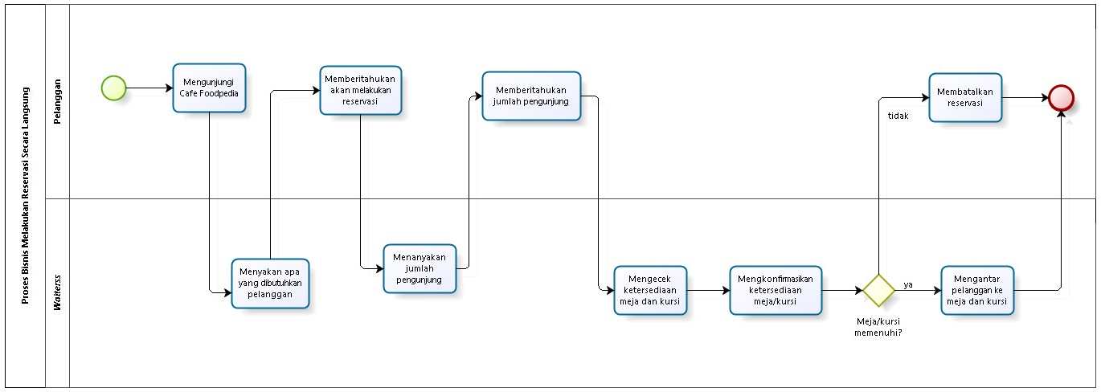
Gambar 1. BPMN Melakukan Reservasi Secara Langsung

Proses Bisnis Memesan Menu Makanan dan Minuman
Setelah pelanggan memilih meja, pelanggan akan melakukan pemesanan menu makanan dan minuman yang tersedia dengan memanggil waiterss. Waiterss akan mendatangi pelanggan dan memberikan list menu kepada pelanggan. Lalu pelanggan akan memilih menu apa yang akan dipesan dan waiterss akan mengkonfirmasikan ketersediaan menu. Jika menu yang dipesan tidak tersedia, maka pelanggan akan kembali memilih menu yang lain dan jika menu yang dipesan masih tersedia, maka waiterss akan mencatat pesanan pelanggan dan memproses pesanan dan pelanggan akan menunggu sampai pesanan selesai diproses. Setelah pesanan pelanggan selesai diproses maka waiterss akan mengantar pesanan kepada pelanggan dan memberikan nota pesanan kepada pelanggan dan pelanggan akan menerima nota pesanan yang diberikan oleh waiterss. Gambar proses bisnis memesan menu makanan dan minuman terlampir pada Gambar 2.
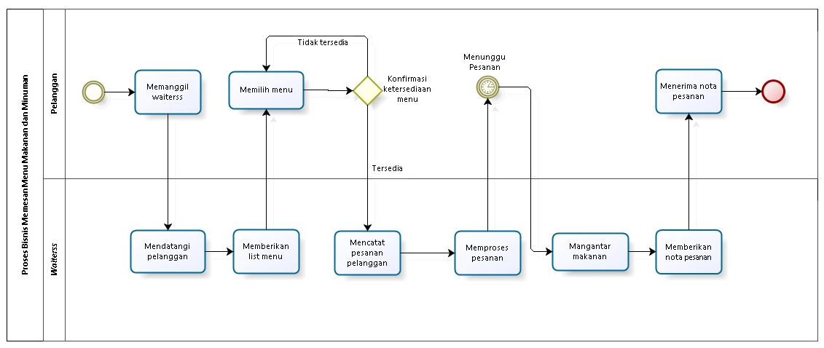
Gambar 2. BPMN Memesan Menu Makanan dan Minuman

Proses Bisnis Melakukan Pembayaran Secara Langsung
Pembayaran pesanan dilakukan oleh pelanggan secara langsung dengan mendatangi kasir dan meminta bill. Kasir akan memberikan bill kepada pelanggan. Pelanggan akan terlebih dahulu melakukan pengecekan bill. Lalu waiterss akan menanyakan metode pembayaran apa yang dipilih oleh pelanggan dalam melakukan pembayaran. Setelah memilih metode, pelanggan akan melakukan pembayaran dan waiterss akan memproses pembayaran. Gambar proses bisnis melakukan pembayaran secara langsung terlampir pada Gambar 3.
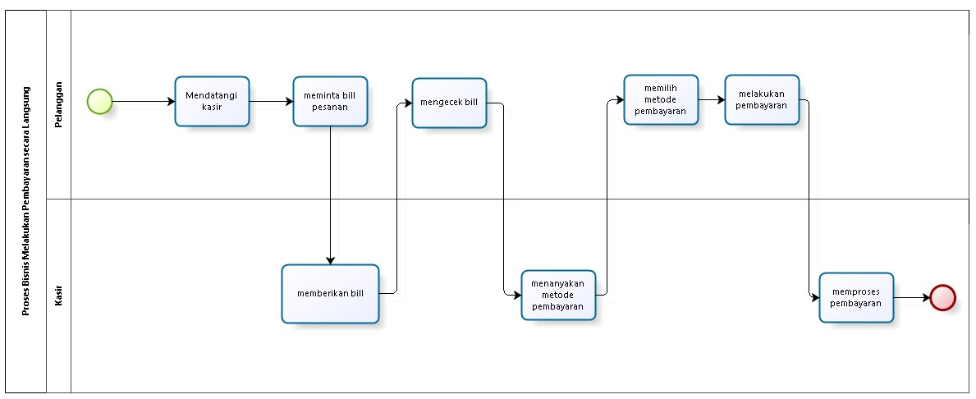
Gambar 3. BPMN Melakukan Pembayaran Secara Langsung

Proses Bisnis Melakukan Reservasi Melalui WhatsApp
Pemesanan tempat dilakukan oleh pelanggan melalui aplikasi WhatsApp. Pelanggan akan menghubungi waiterss dan memberitahu akan melakukan reservasi. Waiterss akan menanyakan jadwal reservasi dan jumlah pelanggan yang akan melakukan reservasi. Pelanggan akan memberitahu jadwal reservasi dan jumlah pelanggan. Pelanggan akan memberitahukan tanggal, waktu, dan jumlah pelanggan yang akan melakukan reservasi. Watress akan melakukan pengecekan jadwal reservasi dan jumlah kursi serta meja. Waiterss akan mengkonfirmasikan kembali jadwal dan jumlah kuesi dan meja. Untuk sistem makannya apabila jumlah pelanggan lebih dari 30 maka akan dilakukan sistem prasmanan. Namun, apabila jumlah pelanggan yang melakukan reservasi kurang dari 30 orang pelanggan maka pemesanan menu makanan dilakukan seperti biasa melalui menu yang disediakan. Apabila jumlah kursi dan meja memenuhi maka pelanggan akan melakukan pembayaran uang muka (down payment) sebesar 50 namun, jika tidak memenuhi maka reservasi akan dibatalkan. Gambar proses bisnis melakukan reservasi melalui WhatsApp terlampir pada Gambar 4.
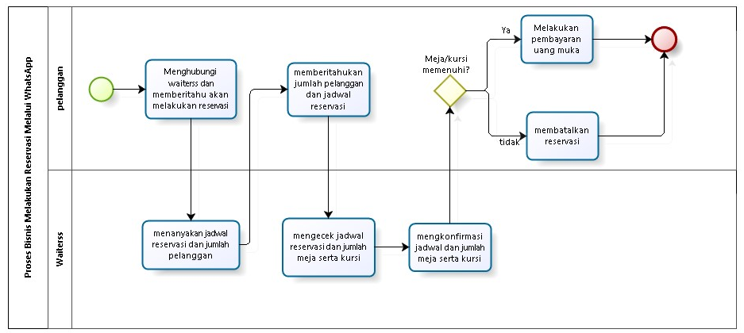
Gambar 4. BPMN Melakukan Reservasi Melalui WhatsApp

Target System
Website Cafe Foodpedia dibangun untuk membantu waiterss dalam melakukan pelayanan kepada pelanggan, membantu pelanggan dalam mendapatkan informasi mengenai Cafe Foodpedia, dan membantu pemilik Cafe Foodpedia memperkenalkan cafe miliknya kepada masyarakat luas. Website yang dikembangkan oleh developer ini dibuat untuk membantu pelanggan dalam melihat informasi menu makanan dan minuman yang tersedia di Cafe Foodpedia dan diharapkan dapat memudahkan pelanggan dalam melakukan pemesanan baik pemesanan menu makanan dan minuman maupun melakukan pemesanan tempat (reservasi). Untuk dapat melakukan pemesanan dalam sistem ini pelanggan terlebih dahulu harus melakukan registrasi akun. Setelah akun pelanggan didaftarkan, maka akun tersebut dapat login ke sistem yang sudah ada.

Proses Bisnis Melakukan Registrasi
Proses bisnis yang diharapkan pada sistem yang dibangun yaitu pelanggan dapat melakukan pemesanan dalam sistem. Untuk melakukan pemesanan dalam sistem ini, pelanggan harus mengakses website dan mendaftar akun terlebih dahulu dengan memilih button login terlebih dahulu. Setelah itu, untuk mendaftarkan akun, pelanggan mengklik kalimat “Daftar Sini” pada halaman register. Kemudian pelanggan akan mengisi data pada form registrasi lalu memilih button register. Jika data valid, maka proses registrasi selesai. Namun, jika data tidak valid, maka pelanggan akan mengisi ulang data pada form registrasi. Proses bisnis melakukan registrasi terlampir pada gambar 5.
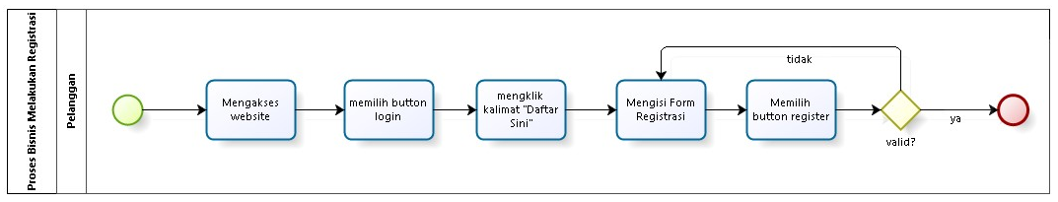
Gambar 5. BPMN Melakukan Registrasi

Proses Bisnis Login
Pelangan dapat melakukan login ke dalam sistem dengan mengakses website dan memilih button login. Pelanggan melakukan login menggunakan email dan password yang telah didaftarkan sebelumnya. Pelanggan akan memasukkan email dan password lalu menekan tombol login. Jika email dan password yang dimasukkan valid, maka pelanggan dapat langsung masuk ke halaman home. Namun jika email dan password yang dimasukkan tidak valid, maka pelanggan akan melakukan pengisian ulang email dan password. Setelah login, pelanggan akan masuk ke halaman home dan pelanggan dapat mengakses semua menu yang ada di dalam sistem. Proses bisnis login terlampir pada gambar 6.
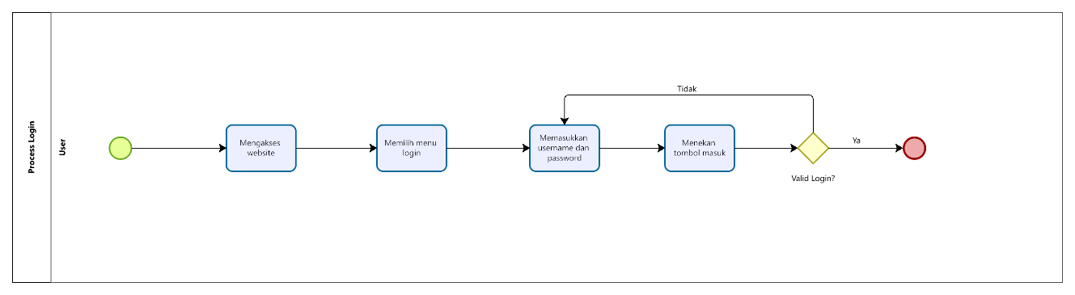
Gambar 6. BPMN Melakukan Login

Proses Bisnis Menambah Menu
Pada proses menambah menu, admin harus melakukan login terlebih dahulu. Lalu admin dapat memilih halaman menu yang di dalamnya terdapat daftar menu makanan dan minuman. Ketika admin ingin menambahkan menu, admin harus menekan button tambah post terlebih dahulu. Setelah itu, admin dapat menambahkan menu dengan mengisi form isian yang ditampilkan oleh sistem. Pada form isian tersebut, akan menampilkan nama hidangan, deskripsi hidangan, harga, thumbnail (foto hidangan), dan kategori. Setelah admin mengisi form isian, maka admin dapat menambah menu. Secara otomatis, sistem akan menyimpan menu yang telah ditambahkan admin sebelumnya. Proses bisnis menambah menu terlampir pada Gambar 7.
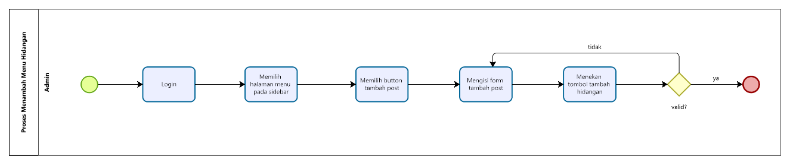
Gambar 7. BPMN Menambah Menu

Proses Bisnis Melihat Menu
Proses bisnis untuk melihat menu yang tersedia, maka pelanggan harus mengakses website terlebih dahulu. Kemudian pelanggan dapat memilih halaman menu yang akan menampilkan daftar menu makanan dan minuman yang tersedia. Selanjutnya pelanggan dapat melihat daftar menu yang ada pada sistem. Proses bisnis melihat menu terlampir pada Gambar 8.
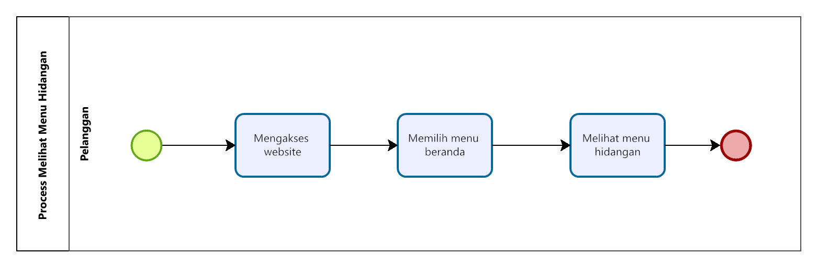
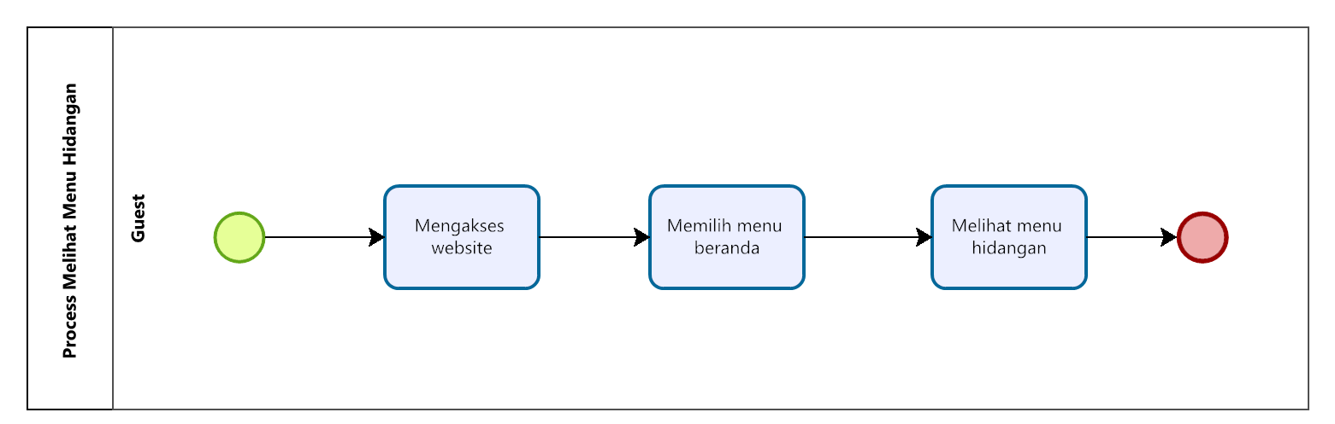
Gambar 8. BPMN Melihat Menu

Proses Bisnis Mengedit Menu
Selain untuk menambahkan menu, admin juga dapat mengedit menu dalam sistem. Sebelum dapat melakukan pengeditan menu, admin harus login terlebih dahulu. Admin dapat memilih menu pada side bar lalu memilih button edit pada menu yang akan di edit. Maka akan muncul form menu. Admin dapat mengedit nama, deskripsi hidangan, harga, thumbnail (gambar menu), dan kategori. Apabila admin sudah selesai mengedit, maka admin dapat menekan button submit. Maka menu sudah otomatis sudah diperbaharui. Proses bisnis mengedit menu terlampir pada gambar 9.
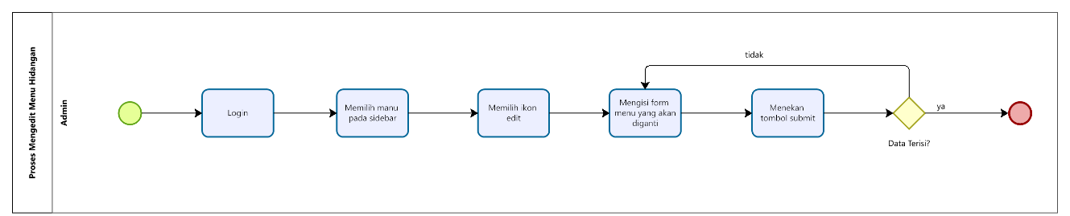
Gambar 9. BPMN Mengedit Menu

Proses Bisnis Menghapus Menu
Proses bisnis melakukan penghapusan menu dapat dilakukan oleh admin. Sebelum melakukan penghapusan menu, admin harus melakukan login terlebih dahulu. Selanjutnya, admin dapat memilih halaman menu yang berisi daftar menu makanan dan minuman yang tersedia. Kemudian admin dapat menekan button delete. Secara otomatis, sistem akan melakukan perubahan pada data menu yang ada pada sistem. Proses bisnis menghapus menu terlampir pada gambar 10.
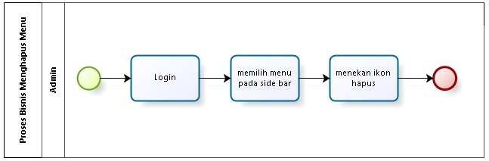
Gambar 10. BPMN Menghapus Menu

Proses Bisnis Membuat Reservasi
Pelanggan memilih menu reservasi. Di dalam menu reservasi, pelanggan akan mengisi data pada form reservasi. Pada form reservasi, pelanggan akan mengisi nama lengkap, tanggal reservasi, media sosial, alamat, no.telepone, dan event. Apabila data belum valid atau salah, maka pelanggan dapat menekan button reset dan mengisi data ulang pada form reservasi. Namun, jika data sudah valid, maka pelanggan dapat menekan button buat pesanan. Proses bisnis membuat reservasi terlampir pada gambar 11.
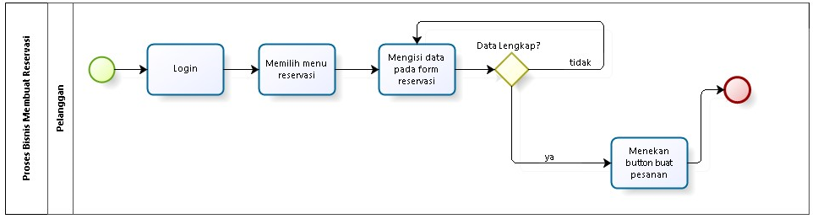
Gambar 11. BPMN Membuat Reservasi

Proses Bisnis Meng-approve Reservasi
Proses bisnis untuk melakukan approve reservasi dapat dilakukan oleh admin. Untuk meng-approve reservasi, admin harus melakukan login terlebih dahulu. Kemudian, admin memilih menu reservasi pada side bar. Pada menu reservasi, admin dapat melihat daftar reservasi yang telah dibuat oleh pelanggan. Jika kursi/meja yang dipesan oleh pelanggan tersedia, maka Admin dapat menekan button approve untuk menyetujui reservasi dan jika kursi/meja yang dipesan pelanggan tidak tersedia, maka admin dapat menekan tombol button reject untuk menolak reservasi. Proses bisnis meng-approve reservasi terlampir pada gambar 12.
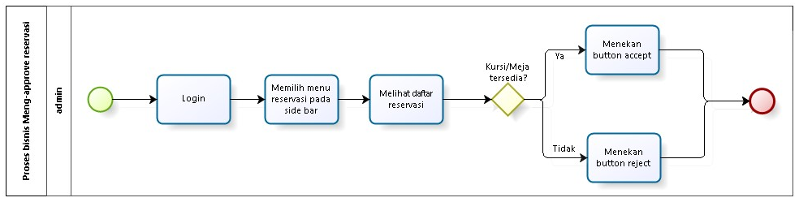
Gambar 12. Proses Bisnis Meng-Approve Reservasi

Proses Bisnis Melakukan Pemesanan
Proses bisnis untuk melakukan pemesanan, pelanggan harus melakukan login terlebih dahulu. Setelah login, pelanggan dapat memilih halaman menu, maka akan muncul pilihan jenis menu berdasarkan kategori. Lalu pelanggan dapat menekan button beli sekarang pada menu yang ingin dipesan. Maka akan muncul menu daftar pesanan, pesanan yang dibeli sekarang akan tampil pada daftar pesanan. Apabila pelanggan ingin membatalkan pembelian, pelanggan dapat menekan ikon delete pada daftar pesanan. Apabila sudah selesai melakukan pemesanan maka total pesanan akan muncul dan admin akan memproses pesanan.Jika pesanan sudah selesai ditambahkan, maka pelanggan dapat menekan tombol tambah pesanan. Tetapi jika menu masih ingin ditambahkan ke dalam daftar pesanan, maka pelanggan dapat menambah menu kembali. Secara otomatis, sistem akan menyimpan menu yang ditambahkan pada pemesanan. Proses bisnis melakukan pemesanan terlampir pada gambar 13.
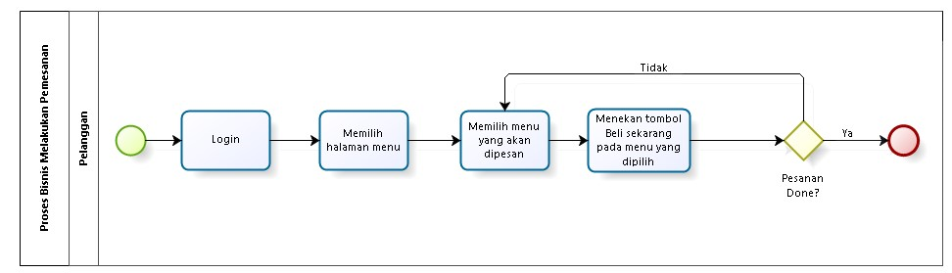
Gambar 13. BPMN Melakukan Pemesanan

Proses Bisnis Memberikan Feedback
Proses bisnis untuk memberikan feedback terhadap Cafe Foodpedia, maka pelanggan harus melakukan login terlebih dahulu ke dalam sistem. Kemudian pelanggan dapat memilih menu feedback lalu pelanggan mengisi email dan juga pesan yag menjadi feedback terhadap Cafe Foodpedia. Setelah mengisi feedback pada kolom pesan di form feedback, pelanggan dapat menekan button kirim feedback. Secara otomatis, feedback yang diberikan oleh pelanggan kepada pihak Cafe Foodpedia akan tersimpan di website. Proses bisnis memberikan feedback terlampir pada gambar 14.
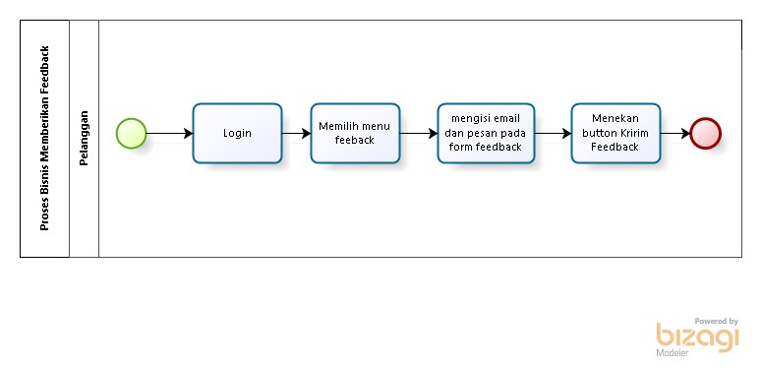
Gambar 14. BPMN Memberikan Feedback

Proses Bisnis Melihat Daftar Feedback
Untuk dapat melihat daftar feedback yang diberikan pelanggan, maka admin harus melakukan login terlebih dahulu. Kemudian admin dapat memilih menu feedback dan sistem akan menampilkan daftar feedback. Proses bisnis melihat daftar feedback terlampir pada gambar 15.
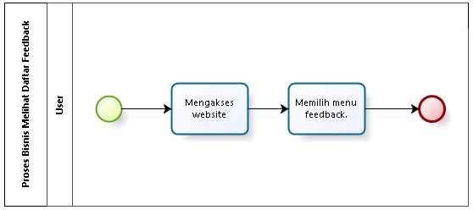
Gambar 15. BPMN Melihat Daftar Feedback

Proses Bisnis Melihat Daftar Pesanan
Proses bisnis melihat daftar pesanan dapat dilakukan setelah user melakukan login. Kemudian user memilih menu daftar pesanan. Selanjutnya user dapat melihat daftar pesanan. Proses bisnis melihat daftar pesanan terlampir pada gambar 16.
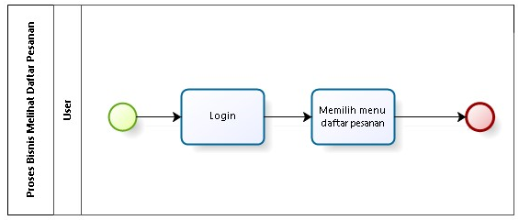
Gambar 16. BPMN Melihat Daftar Pesanan

Proses Bisnis Melihat About Us
Proses bisnis untuk melihat about us, maka user harus mangakses website terlebih dahulu. Kemudian user dapat memilih menu about us yang akan menyajikan beberapa informasi mengenai Cafe Foodpedia. Proses bisnis melihat about us terlampir pada gambar 17.
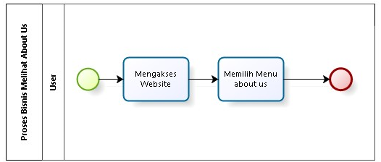
Gambar 17. BPMN Melihat About Us

Proses Bisnis Melihat Kategori
Proses bisnis melihat kategori dapat dilakukan oleh user. Untuk dapat melihat kategori, user harus mengakses website terlebih dahulu. Setelah mengakses website, user dapat masuk ke halaman menu dan memilih kategori pada halaman menu. Proses bisnis melihat kategori terlampir pada gambar 18.
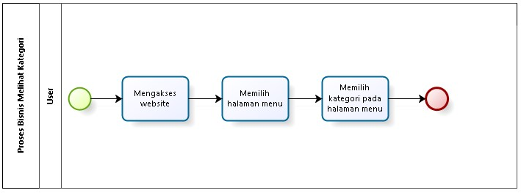
Gambar 18. Proses Bisnis Melihat Kategori

Proses Bisnis Mengedit Kategori
Pada proses bisnis mengedit kategori dapat dilakukan oleh admin. Sebelum melakukan pengeditan, admin harus melakukan login terlebih dahulu. Setelah melakukan login, admin dapat memilih menu kategori lalu memilih list kategori. Pada list kategori, admin dapat menekan button edit lalu mengisi data baru pada form nama kategori dan deskripsi. Kemudian admin dapat melakukan submit untuk menyimpan perubahan dari edit yang dilakukan sebelumnya. Proses bisnis mengedit kategori terlampir pada gambar 19.
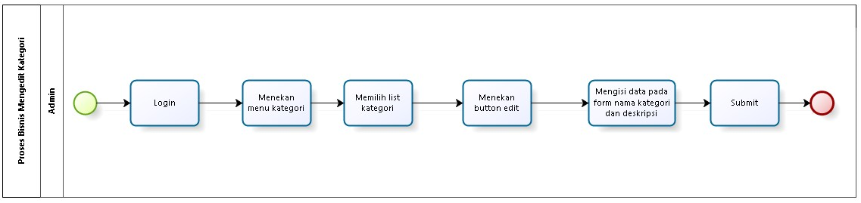
Gambar 19. Proses Bisnis Mengedit Kategori

Proses Bisnis Menambah Kategori
Proses bisnis untuk menambah kategori dapat dilakukan oleh admin. Setelah melakukan login, admin dapat memilih menu kategori kemudian memilih create kategori. Pada halaman create kategori, admin dapat mengisi nama kategori dan deskripsi pada form deskripsi. Setelah mengisi data pada form create kategori, admin dapat menekan button submit. Proses bisnis menambah kategori terlampir pada gambar 20.
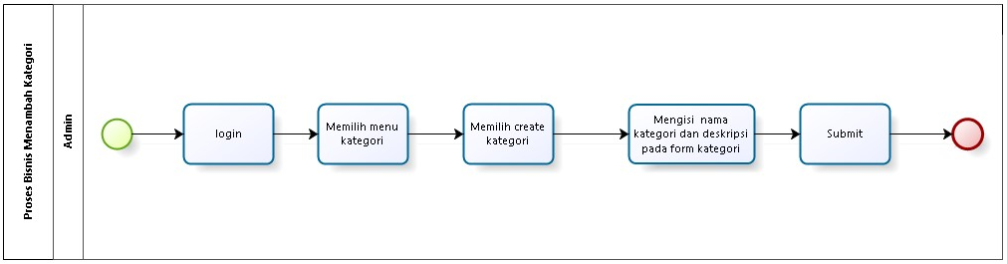
Gambar 20. Proses Bisnis Menambah Kategori

Proses Bisnis Menghapus Kategori
Pada proses bisnis menghapus kategori dilakukan oleh admin. Sebelum menghapus kategori, admin harus melakukan login ke dalam sistem. Setelah admin melakukan login ke dalam sistem, admin dapat memilih menu kategori lalu memilih list kategori pada menu kategori. Selanjutnya, admin dapat memilih button delete yang ada di halaman list kategori. Proses bisnis menghapus kategori terlampir pada gambar 21.
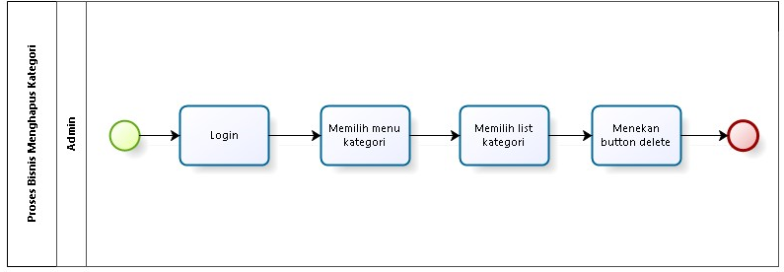
Gambar 21. Proses Bisnis Menghapus Kategori

Proses Bisnis Melakukan Logout
Setelah melakukan login dan dapat mengakses beberapa fungsi yang ada pada sistem, user dapat melakukan logout dari dalam sistem dengan menekan tombol logout. Setelah menekan tombol logout, maka user akan keluar dari website dan kembali pada tampilan login sistem. Proses bisnis melakukan logout terlampir pada gambar 22.
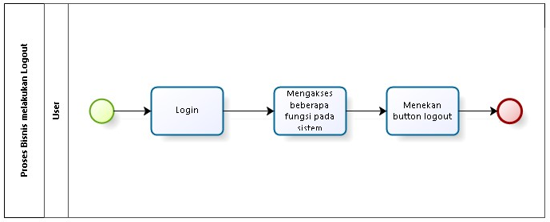
Gambar 22. BPMN Melakukan Logout

Fungsi Utama
Pada sub bab ini akan dijelaskan fungsi yang memuat fungsi-fungsi sistem yang utama dan diberikan langsung ke pengguna. Fungsi-fungsi utama dari sistem yang akan diberikan kepada pengguna Website Cafe Foodpedia yang memiliki beberapa fungsi dalam kebutuhan user antara lain:
- Fungsi Registrasi
Fungsi ini dapat digunakan apabila pelanggan ingin mengakses beberapa fungsi di sistem. Oleh karena itu, langkah pertama yang dilakukan adalah mengisi form registrasi sebagai pengguna baru dari aplikasi ini.
- Fungsi Login
Fungsi ini digunakan oleh user untuk dapat masuk dan mengakses sistem ini.
- Fungsi Melihat Menu
Fungsi ini digunakan oleh user untuk melihat daftar menu yang tersedia.
- Fungsi Menghapus Menu
Fungsi menghapus data menu digunakan oleh admin untuk menghapus data menu yang tidak tersedia lagi.
- Fungsi Menambah Menu
Fungsi menambah menu digunakan oleh admin untuk menambahkan data menu ke dalam sistem.
- Fungsi Mengedit Menu
Fungsi meng-update menu digunakan oleh admin untuk meng-update data menu jika terdapat perubahan data ke dalam sistem.
- Fungsi Membuat Reservasi
Fungsi membuat reservasi digunakan oleh pelanggan yang ingin melakukan reservasi.
- Fungsi Meng-approve Reservasi
Fungsi meng-approve reservasi digunakan oleh admin untuk menyetujui atau menolak request reservasi dari pelanggan
- Fungsi Melakukan Pemesanan
Fungsi pemesanan digunakan oleh pelanggan untuk membuat pesanan yang ingin di pesan.
- Fungsi Memberikan Feedback
Fungsi ini digunakan oleh pelanggan untuk memberi saran dan kritik terhadap pelayanan Cafe Foodpedia.
- Fungsi Melihat Daftar Feedback
Fungsi ini digunakan oleh user untuk melihat daftar feedback yang diberikan oleh pelanggan.
- Fungsi Melihat Daftar Pesanan
Fungsi ini digunakan oleh user untuk melihat semua daftar pesanan yang dilakukan oleh pelanggan.
- Fungsi Melihat Tentang Cafe
Fungsi ini digunakan oleh user untuk memberi saran dan kritik terhadap pelayanan Cafe Foodpedia.
- Fungsi Melihat Kategori
Fungsi ini digunakan oleh user untuk menampilkan kategori dari menu yang tersedia di Cafe Foodpedia
- Fungsi Mengedit Kategori
Fungsi ini digunakan oleh admin untuk memperbaharui kategori yang ada pada sistem.
- Fungsi Menambah Kategori
Fungsi ini digunakan oleh admin untuk menambahkan kategori menu yang tersedia di Cafe Foodpedia.
- Fungsi Menghapus Kategori
Fungsi ini digunakan oleh admin untuk menghapus kategori menu yang sudah tidak tersedia di dalam sistem.
- Fungsi Logout
Fungsi ini akan dapat digunakan oleh user untuk keluar dari sistem jika sudah selesai mengakses aplikasi ini.

Kelompok dan Karakteristik Pengguna
Adapun kelompok dan karakteristik pengguna terdiri dari admin (owner), user (pelanggan), dan guest. Kelompok dan karakteristik pengguna dilampirkan pada tabel 5.
Tabel 5. Kelompok dan Karakteristik Pengguna
Kategori Pengguna | Fasilitas | Hak Akses ke Aplikasi
Admin (Owner) | - Melakukan login untuk mengakses sistem  - Mengelola menu dalam sistem  - Menolak dan menyetujui reservasi | - Akses ke menu untuk melakukan CRUD menu  - Akses ke menu daftar feedback untuk dapat melihat daftar feedback  - Akses ke menu daftar reservasi untuk dapat meng-approve reservasi  - Akses ke menu daftar pesanan  - Akses ke menu daftar feedback  - Akses ke menu about us
User (Pelanggan) | - Melakukan registrasi untuk mengakses sistem  - Melakukan login untuk mengakses sistem  - Melihat menu  - Melakukan Reservasi  - Memberikan feedback terhadap pelayanan Cafe Foodpedia | - Akses ke halaman registrasi  - Akses ke halaman login  - Akses ke halaman home  - Akses ke daftar pesanan  - Akses ke menu reservasi  - Akses ke menu feedback  - Akses ke halaman menu  - Akses ke halaman about us
Guest | - Melihat halaman home  - Melihat halaman reservasi  - Melihat halaman menu  - Melihat halaman about us | - Akses ke halaman home  - Akses ke halaman about us

Pengguna 1
Description of user : Admin (Owner)
Role : Admin
Prerequisite : Admin harus memiliki akun agar dapat masuk dan mengelola sistem
Task description : Admin dapat mengelola informasi dalam sistem, seperti menambahkan, mengedit, menghapus data informasi.

Pengguna 2
Description of user : Pelanggan
Role : Pelanggan
Prerequisite : Pelanggan harus memiliki akun agar dapat masuk dan mengakses sistem
Task description : Pelanggan dapat melihat informasi dan melakukan pemesanan dalam sistem

Pengguna 3
Description of user : Guest
Role : Guest
Prerequisite : Guest mengakses Website Cafe Foodpedia
Task description : Guest dapat melihat informasi mengenai Cafe Foodpedia, melihat halaman home, melihat daftar menu dan melihat halaman reservasi.

Lingkungan
Sub bab ini menjelaskan tentang lingkungan sistem, dimulai dari pengembangan, pengujian, hingga pengoperasian sistem.

Pengembangan
Spesifikasi minimal perangkat lunak yang digunakan dalam pengembangan aplikasi berbasis web Website Cafe Foodpedia terlampir dalam tabel 6.
Tabel 6. Lingkungan Pengembangan
Server | : | Apache
Database Engine | : | MySQL
Installed Software | : | Apache, Mozilla Firefox, Google Chrome
Operating System | : | Windows 11
Minimum Storage | : | 8.00B

Pengujian

Spesifikasi minimal perangkat lunak yang digunakan dalam pengujian Website Cafe Foodpedia dapat dilihat pada tabel 7.
Tabel 7. Lingkungan Pengujian
Server | : | Apache
Database Engine | : | MySQL
Installed Software | : | Apache, Mozilla Firefox, Google Chrome
Operating System | : | Windows 11
Minimum Storage | : | 8.00B

Pengoperasian
Spesifikasi minimal perangkat lunak yang digunakan dalam pengoperasian Website Cafe Foodpedia dapat dilihat pada tabel 8.
Tabel 8. Lingkungan Pengoperasian
Server | : | Apache
Database Engine | : | MySQL
Installed Software | : | Apache, Mozilla Firefox, Google Chrome
Operating System | : | Windows 11
Minimum Storage | : | 1.00B

Batasan Desain dan Implementasi
Sistem dapat diakses dengan baik melalui browser yang mendukung penggunaan HTML 5 dan PHP, seperti Mozilla Firefox dan Google Chrome. Sistem dapat diakses apabila user telah memiliki akun yang sebelumnya telah didaftarkan. Sistem dapat diakses oleh user dengan bantuan aplikasi penyedia server, seperti XAMPP. Sistem ini juga nantinya sangat bergantung kepada jaringan. Apabila tidak terdapat jaringan dan aplikasi bantuan penyedia server, maka aplikasi berbasis web ini tidak akan dapat dijalankan dan diakses oleh user.

Asumsi dan Kebergantungan
Asumsi yang digunakan adalah bahwa:
- Mahasiswa dapat menggunakan pengetahuan yang diperoleh dari mata kuliah yang sudah pernah diambil untuk menyelesaikan proyek PA1.
- Semua input requirements dapat disediakan
Proyek ini mempunyai kebergantungan terhadap:
- Pemahaman dan kerjasama antara setiap anggota kelompok PA1
- Kesediaan narasumber untuk diwawancarai
- Kesediaan dosen pembimbing untuk meluangkan waktu terkait waktu bertemu untuk melakukan bimbingan

Kebutuhan Rinci
Pada bab ini menjelaskan tentang kebutuhan antarmuka baik antarmuka dengan sistem, antarmuka dengan pengguna, antarmuka dengan perangkat keras dan antarmuka dengan komunikasi.

Kebutuhan Antarmuka
Berikut penjelasan mengenai kebutuhan antarmuka yang dibutuhkan oleh Website Cafe Foodpedia.

Antarmuka Sistem
Website Cafe Foodpedia dikembangkan dalam bentuk website. Antarmuka pengguna diperlukan dalam pengoperasian sistem yang dibangun.

Antarmuka Pengguna
Website Cafe Foodpedia dikembangkan dalam bentuk website. Perangkat lunak yang dikembangkan membutuhkan interaksi dengan pengguna. Interaksi antara pengguna dengan sistem membutuhkan suatu alat untuk dapat mentransformasikan masukan (input) dan keluaran (output) dari dan untuk pengguna.
Perangkat tersebut adalah sebagai berikut:
- Monitor
Monitor digunakan sebagai wadah untuk melihat tampilan output proses yang dilakukan.
- Keyboard
Keyboard digunakan sebagai media untuk memasukkan data yang diperlukan ke dalam sistem.
- Mouse
Mouse digunakan untuk membantu dalam proses memasukkan data (sebagai pointer kursor di layer monitor.

Screen Images
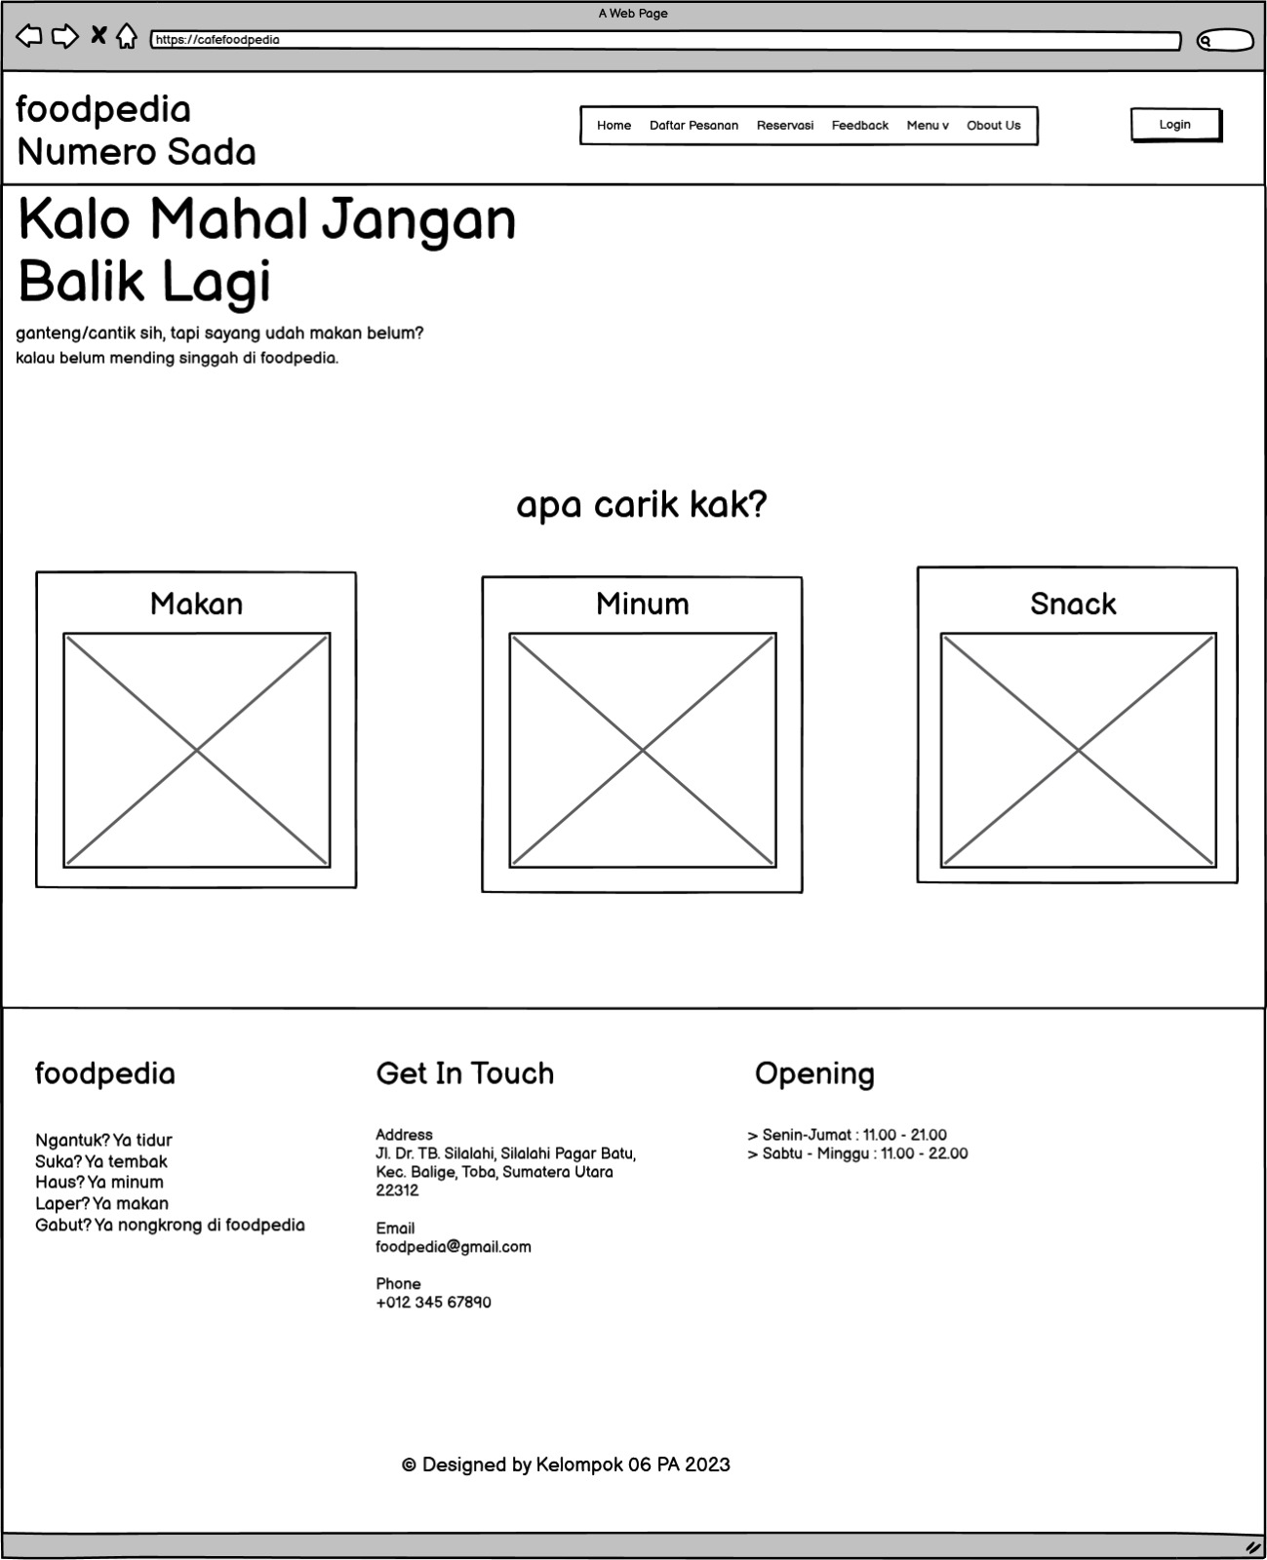
Gambar 23. Halaman Utama/ Home Website Cafe Foodpedia

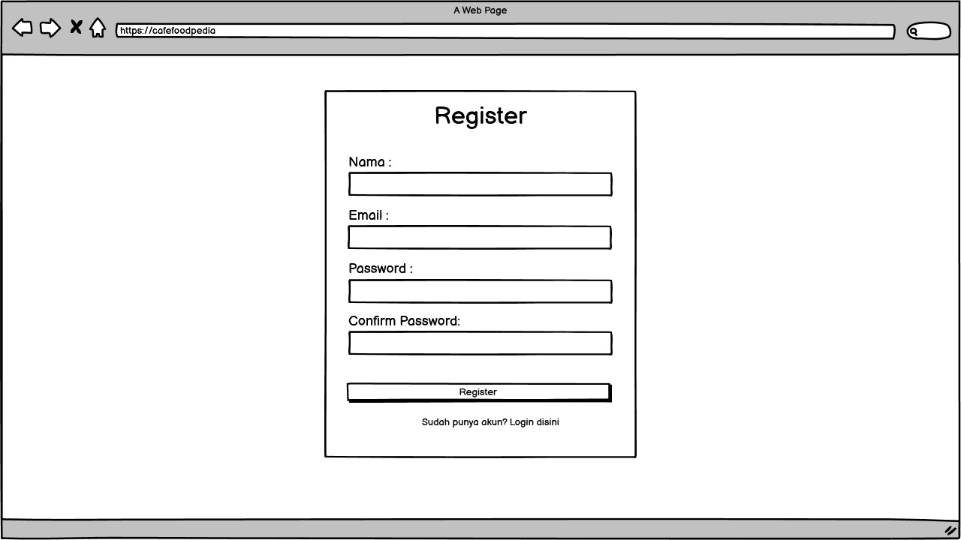
Gambar 24. Halaman Registrasi

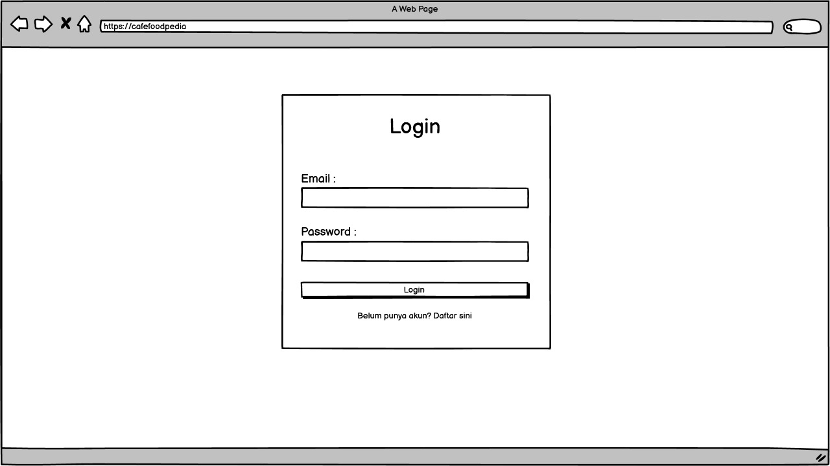
Gambar 25. Halaman Login

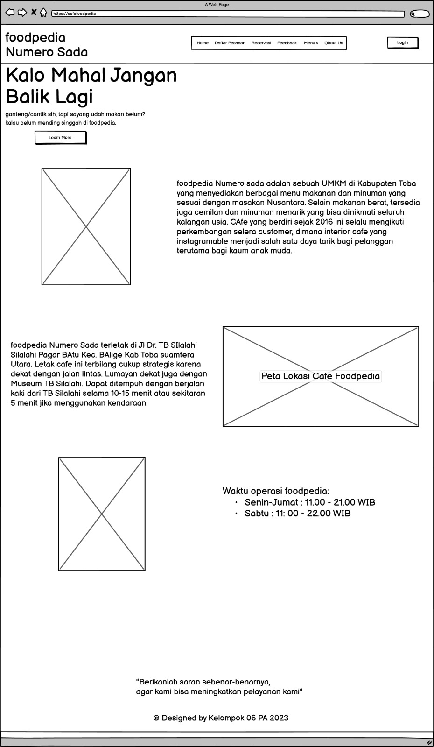
Gambar 26. Halaman About Us

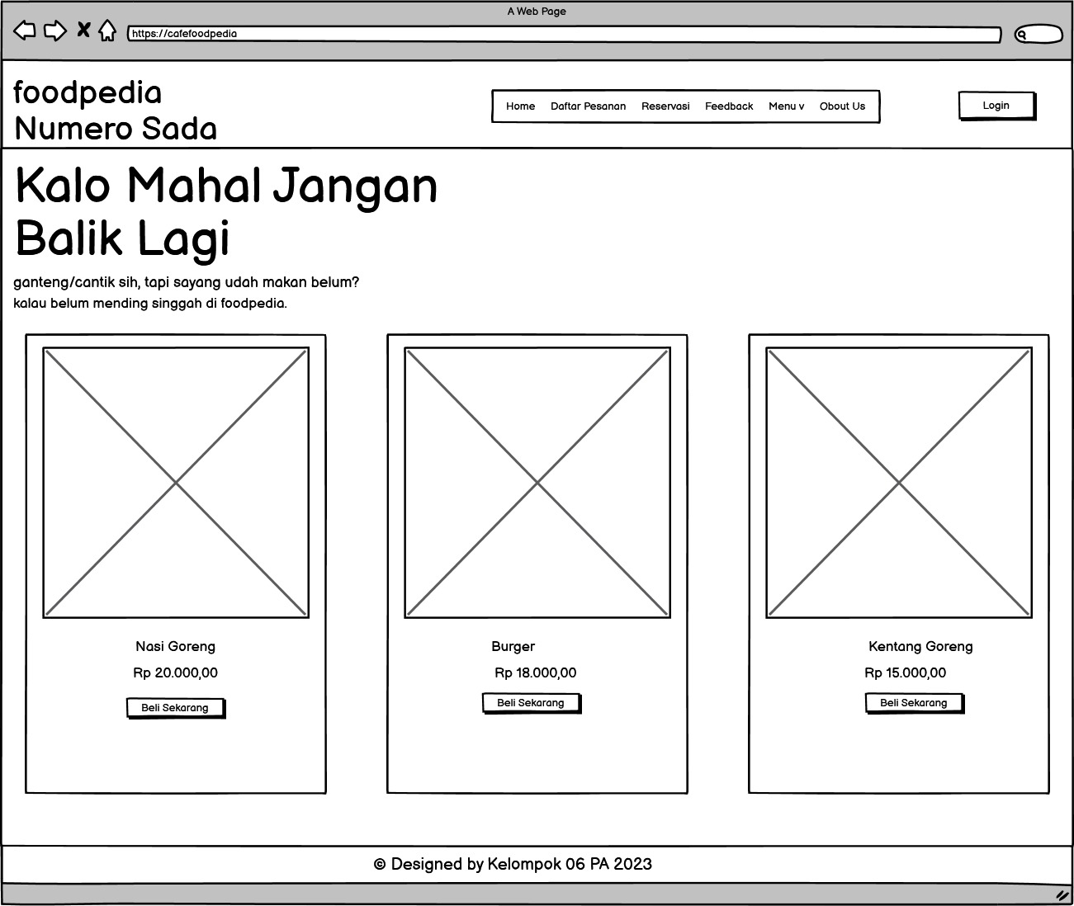
Gambar 27. Halaman Menu

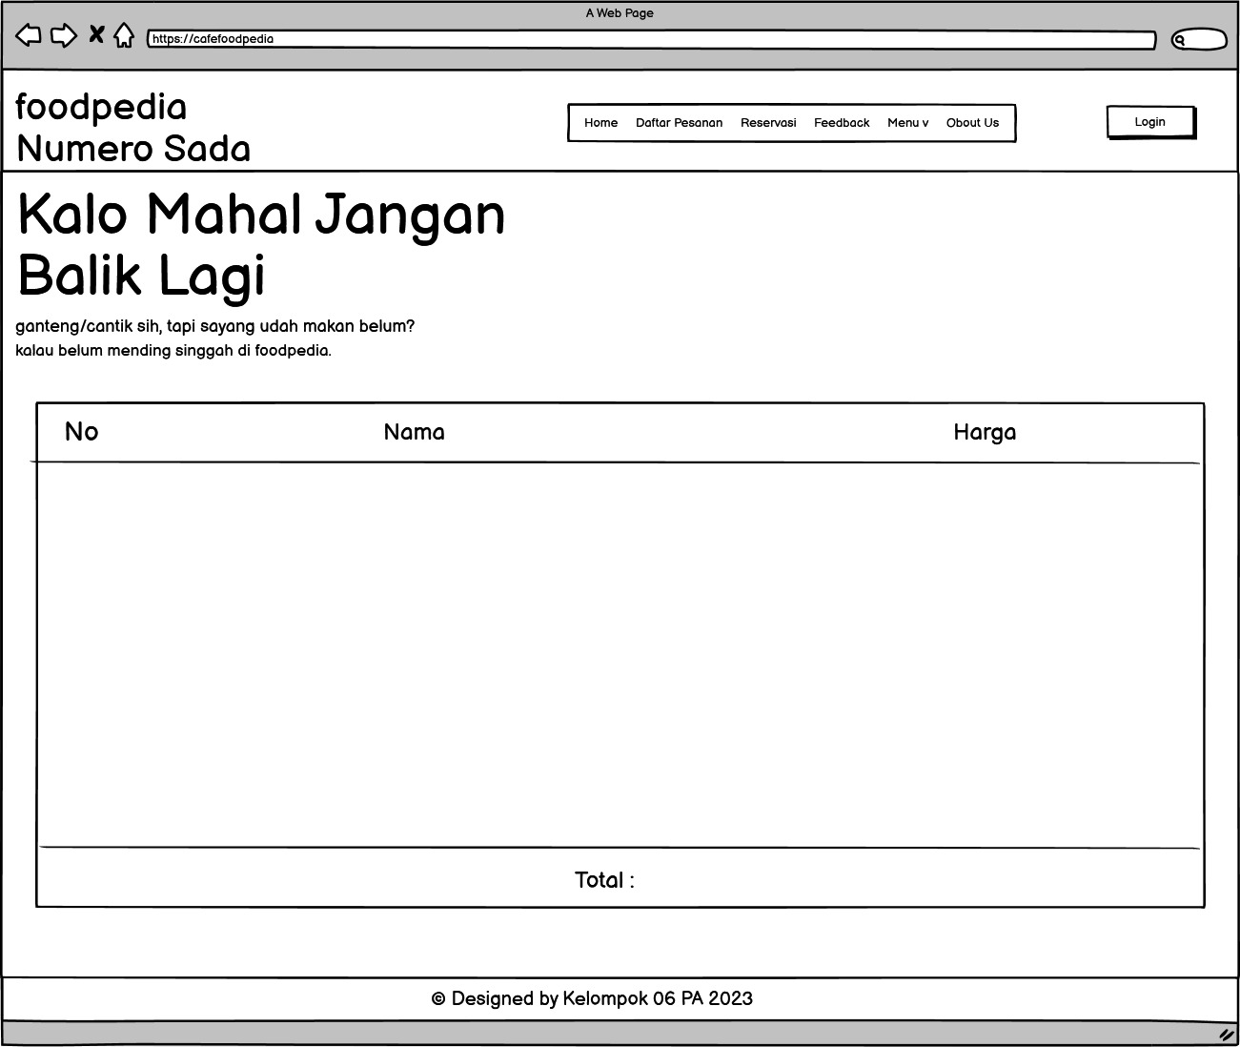
Gambar 28. Halaman Daftar Pesanan

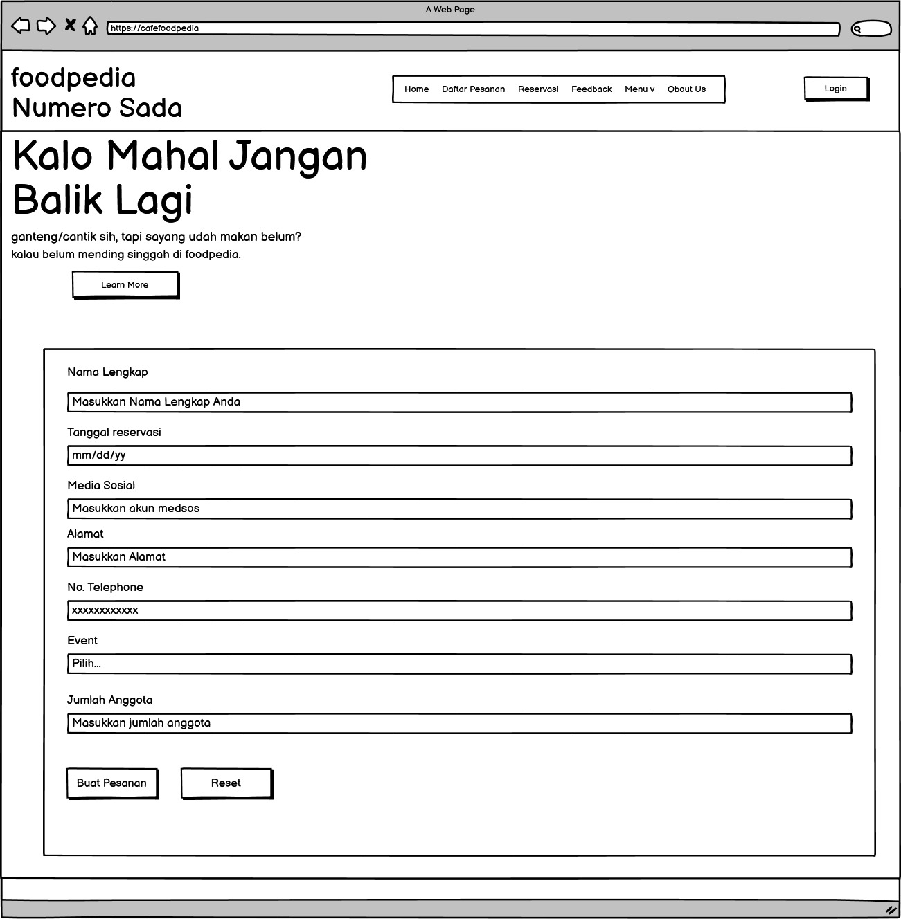
Gambar 29. Halaman Reservasi

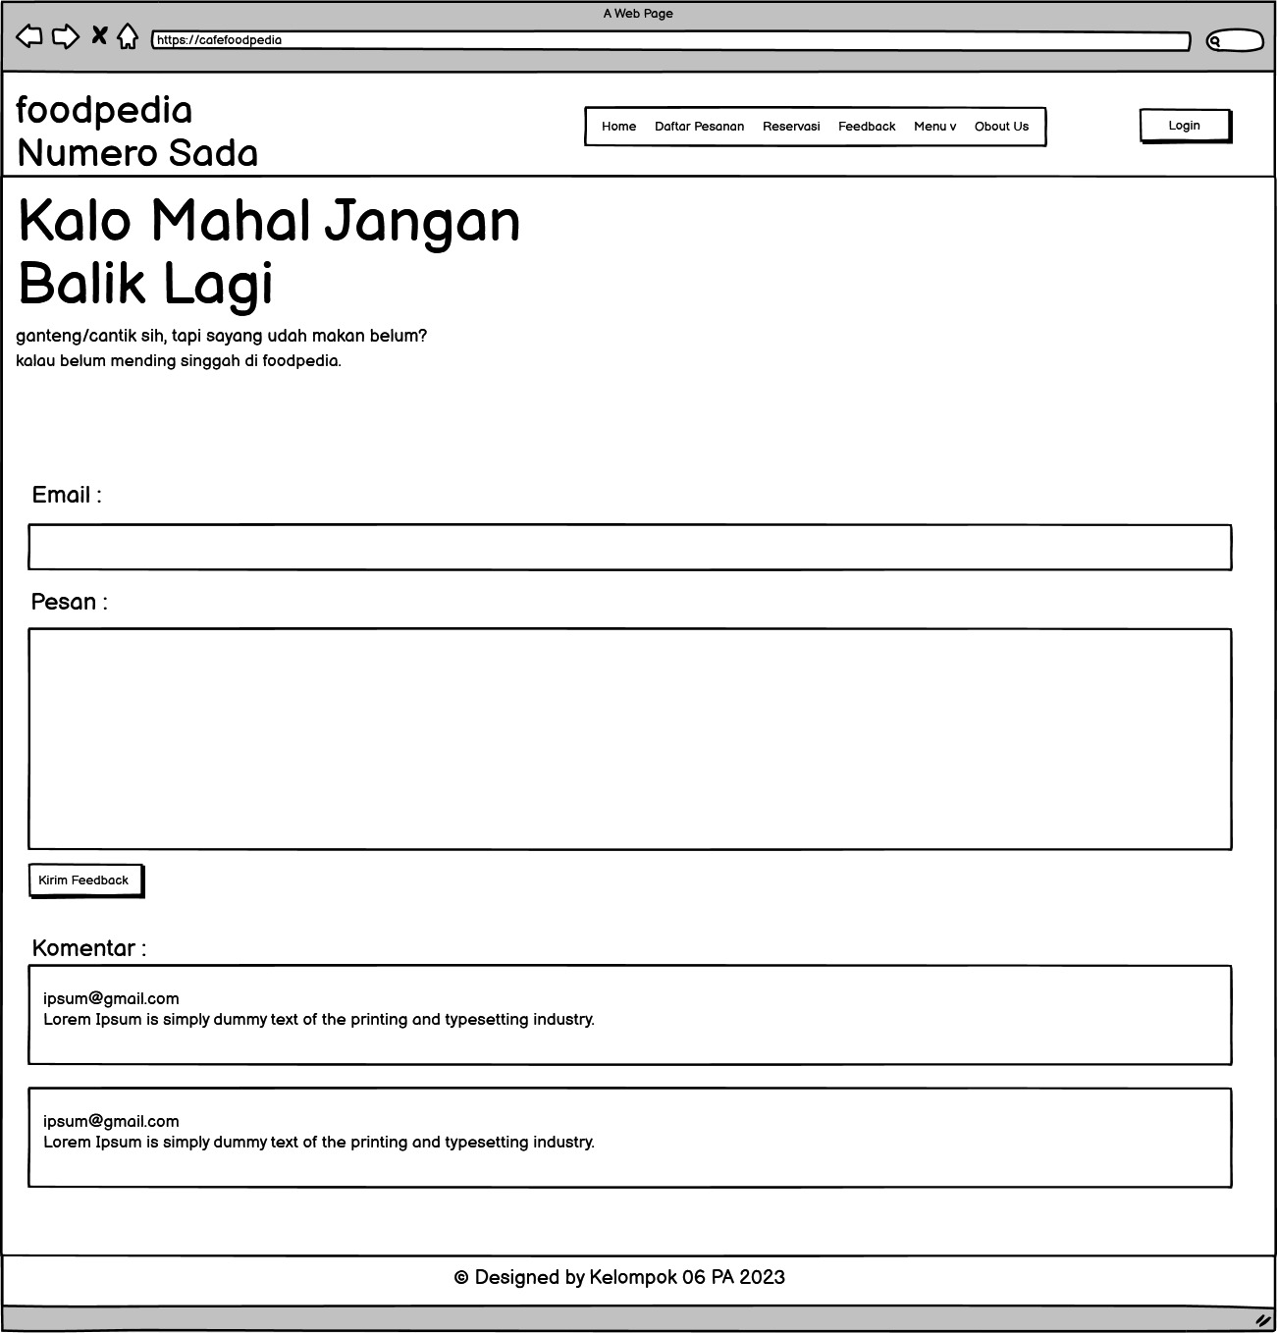
Gambar 30. Halaman Feedback

Antarmuka Perangkat Keras
Antarmuka perangkat keras (hardware interface) memiliki fungsi untuk menjalankan sekumpulan perintah atau instruksi yang diberikan, dan mengeluarkan dalam bentuk informasi. Jadi, fungsi utama dari hardware interface adalah untuk menjalankan perangkat lunak (software). Yang termasuk ke dalam hardware interface adalah:
- Perangkat Masukan (Input Device)
Perangkat ini berfungsi unntuk memasukkan data/instruksi ke dalam CPU komputer sebagai perangkat pemroses komputer. Input Device yang digunakan dalam perangkat lunak ini adalah keyboard, mouse, dan touchpad.
- Perangkat Pemroses (Proses Device)
Perangkat ini berfungsi untuk memproses atau mengolah data oleh komputer. Proses Device yang akan digunakan untuk mengembangkan perangkat lunak ini adalah:
- Processor
Fungsi dari processor untuk mengolah data secara digital.
- RAM (Random Access Memory)
Perangkat ini berfungsi untuk menyimpan data-data yang digunakan dan diperlukan selama pembuatan aplikasi.
- Perangkat Penyimpanan (Storage Device)
Perangkat ini berfungsi untuk menyimpan data-data yang digunakan dan diperlukan selama pembuatan aplikasi.
- Perangkat Keluaran
Perangkat yang digunakan untuk menampilkan keluaran (output) kepada pengguna adalah monitor.

Antarmuka Komunikasi
Antarmuka perangkat lunak adalah antarmuka berupa perangkat lunak yang dapat digunakan untuk system yang dibangun. Adapun perangkat lunak yang dibutuhkan untuk berinteraksi dengan Website Cafe Foodpedia adalah browser seperti Chrome, Mozilla Firefox, dll.
Antarmuka perangkat lunak lainnya yang dibutuhkan dalam pembangunan sistem ini adalah sebagai berikut:
- Word Processing : Microsoft Word 2013
- DBMS : MySQL dan phpMyAdmin
- Graphics : Bizagi, StarUML, Visual Paradigm dan Power Designer
- Browser : Google Chrome
- Text Editor : Visual Studio Code
- Operating System : Windows 11
- Computer Language : PHP
- Database Application : SQLyog, MySQL, dan Apache

Spesifikasi Kebutuhan Fungsional
Deskripsi fungsional aplikasi digambarkan pada usecase yang meliputi 18 usecase. Usecase scenario dibuat untuk mempermudah mengerti alur proses sistem yang akan dibangun

Usecase Scenario
Pada sub bab ini dijelaskan mengenai usecase scenario yang meliputi usecase. Usecase scenario dibuat untuk mempermudah mengerti alur proses sistem yang akan dibangun.

- Usecase Scenario Registrasi (UC-01)
Usecase ini menggambarkan bagaimana guest melakukan registrasi agar dapat menjadi pelanggan.
Tabel 9. Usecase Scenario Registrasi
Usecase ID Number | UC-01
Usecase Name | Registrasi
Brief Description | User dapat melakukan Registrasi pada Website Cafe Foodpedia
Primary Actor | Guest
Pre-condition | User hanya dapat melihat website
Post-conditon | User dapat mengakses website
Basic Flow of Event | Actor’s Action | System’s Response
 | - Mengakses link Website
 |  | - Menampilkan halaman utama Website
 | - Menekan button login
 |  | - Menampilkan halaman login, dengan kalimat “Belum punya akun? Daftar sini”
 | - Menekan kalimat “Daftar sini”
 |  | - Menampilkan halaman Registrasi
 | - Mengisi form registrasi
 | - Menekan button registrasi
 |  | - Menyimpan data registrasi

- Usecase Scenario Login (UC-02)
Usecase ini menggambarkan bagaimana user melakukan login agar dapat mengakses fungsi-fungsi pada website.
Tabel 10. Usecase Scenario Login
Usecase ID Number | UC-02
Usecase Name | Login
Brief Description | User dapat melakukan login agar dapat mengakses website.
Primary Actor | Admin dan Pelanggan
Pre-condition | User mengakses link website
Post-conditon | User dapat melakukan login
Basic Flow of Event | Actor’s Action | System’s Response
 | - Mengakses link Website
 |  | - Menampilkan halaman utama Website
 | - Menekan button login
 |  | - Menampilkan halaman login
 | - Mengisi email dan password
 | - Menekan button login
 |  | - Menampilkan halaman home
Alternative flow of events | 5a. Mengisi email dan password salah
 |  | 7a. Tetap berada di halaman login

- Usecase Scenario Menambah Menu (UC-03)
Usecase ini menggambarkan bagaimana admin melakukan tambah menu untuk tampilan daftar menu.
Tabel 11. Usecase Scenario Menambah Menu
Usecase ID Number | UC-03
Usecase Name | Menambah Menu
Brief Description | Admin dapat menambah menu-menu yang tersedia di cafe pada daftar menu.
Primary Actor | Admin
Pre-condition | Admin telah melakukan login
Post-conditon | Admin dapat melakukan penambahan menu
Basic Flow of Event | Actor’s Action | System’s Response
 | - Menekan menu pada side bar
 |  | - Menampilkan halaman menu
 | - Menekan button tambah post
 |  | - Menampilkan form menu
 | - Mengisi form menu
 | - Menekan button submit
 |  | - Menampilkan halaman menu

- Usecase Scenario Mengedit menu (UC-04)
Usecase ini menggambarkan bagaimana admin melakukan edit menu terhadap menu yang ingin diubah.
Tabel 12. Usecase Scenario Mengedit Menu
Usecase ID Number | UC-04
Usecase Name | Mengedit Menu
Brief Description | Admin dapat mengedit menu apabila terdapat perubahan nama menu, harga menu, deskripsi menu dan gambar menu.
Primary Actor | Admin
Pre-condition | Admin telah melakukan login
Post-conditon | Admin dapat mengedit menu
Basic Flow of Event | Actor’s Action | System’s Response
 | - Menekan menu pada side bar
 |  | - Menampilkan halaman menu
 | - Menekan button edit
 |  | - Menampilkan form menu
 | - Mengedit data menu yang ingin di ubah
 | - Menekan button submit
 |  | - Menampilkan halaman menu

- Usecase Scenario Menghapus Menu(UC-05)
Usecase ini menggambarkan bagaimana admin menghapus menu yang sudah tidak terdedia di cafe tersebut.
Tabel 13. Usecase Scenario Menghapus Menu
Usecase ID Number | UC-05
Usecase Name | Menghapus Menu
Brief Description | Admin dapat menghapus menu yang sudah tidak tersedia lagi di Cafe Foodpedia.
Primary Actor | Admin
Pre-condition | Admin telah melakukan login
Post-conditon | Admin dapat menghapus menu
Basic Flow of Event | Actor’s Action | System’s Response
 | - Menekan menu pada side bar
 |  | - Menampilkan daftar menu
 | - Menekan button delete
 |  | - Menampilkan halaman menu

- Usecase Scenario Melihat Menu(UC-06)
Usecase ini menggambarkan bagaimana User dapat melihat tampilan halaman menu.
Tabel 14. Usecase Scenario Melihat Menu

Usecase ID Number | UC-06
Usecase Name | Melihat Menu
Brief Description | Admin dapat melihat daftar menu yang terdapat di Cafe Foodpedia.
Primary Actor | Admin dan Pelanggan
Pre-condition | User telah melakukan login
Post-conditon | User dapat menghapus menu
Basic Flow of Event | Actor’s Action | System’s Response
 | - Menekan menu pada nav bar
 |  | - Menampilkan daftar menu

- Usecase Scenario Membuat Reservasi (UC-07)
Usecase ini menggambarkan bagaimana pelanggan melakukan reservasi pada cafe.
Tabel 15. Usecase Scenario Membuat Reservasi
Usecase ID Number | UC-07
Usecase Name | Membuat Reservasi
Brief Description | Pelanggan dapat melakukan reservasi pada Cafe Foodpedia.
Primary Actor | Pelanggan
Pre-condition | Pelanggan telah melakukan login
Post-conditon | Pelanggan dapat melakukan reservasi
Basic Flow of Event | Actor’s Action | System’s Response
 | - Menekan Reservasi pada nav bar
 |  | - Menampilkan form Reservasi
 | - Mengisi form Reservasi
 |  | - Menyimpan data Reservasi
 |  | - Memberikan notifikasi
 | - Menerima notifikasi

- Usecase Scenario Meng-approve Reservasi(UC-08)
Usecase ini menggambarkan bagai mana admin dapat menyetujui ataupun menolak request reservasi yang dilakukan oleh pelanggan.
Tabel 16. Usecase Scenario Meng-approve Reservasi
Usecase ID Number | UC-08
Usecase Name | Meng-approve Reservasi
Brief Description | Admin dapat menyetujui ataupun menolak request reservasi.
Primary Actor | Admin
Pre-condition | Admin telah melakukan login
Post-conditon | Admin dapat Meng-approve
Basic Flow of Event | Actor’s Action | System’s Response
 | - Menekan Reservasi pada side bar
 |  | - Menampilkan Daftar Reservasi
 | - Menekan button accept
 |  | - Memberikan notifikasi
 | - Menerima notifikasi
Alternative flow of events | 3a. Menekan button reject

- Usecase Scenario Melakukan Pemesanan (UC-09)
Usecase ini menggambarkan bagaimana pelanggan melakukan pemesanan menu di Cafe Foodpedia.
Tabel 17. Usecase Scenario Melakukan Pemesanan
Usecase ID Number | UC-09
Usecase Name | Melakukan Pemesanan
Brief Description | Pelanggan dapat melakukan pemesanan di cafe.
Primary Actor | Pelanggan
Pre-condition | Pelanggan telah melakukan login
Post-conditon | Pelanggan dapat melakukan pemesanan
Basic Flow of Event | Actor’s Action | System’s Response
 | - Menekan Daftar Menu pada nav bar
 |  | - Menampilkan Daftar Menu
 | - Memilih menu yang ingin di pesan
 | - Menekan button beli sekarang
 |  | - Menyimpan data pesanan
 |  | - Menampilkan Daftar Menu

- Usecase Scenario Melihat Daftar Pesanan (UC-010)
Usecase ini menggambarkan bagaimana admin dapat melihat Daftar Pesanan yang dilakukan pelangan di Cafe Foodpedia.
Tabel 18. Usecase Scenario Melihat Daftar Pesanan
Usecase ID Number | UC-010
Usecase Name | Melihat Daftar Pemesanan
Brief Description | Admin dapat melihat daftar pesanan pada Cafe Foodpedia
Primary Actor | Admin
Pre-condition | Admin telah melakukan login
Post-conditon | Admin dapat melihat Daftar Pesanan
Basic Flow of Event | Actor’s Action | System’s Response
 | - Menekan Daftar Pesanan pada side bar
 |  | - Menampilkan Daftar Pesanan

- Usecase Scenario Memberikan Feedback (UC-011)
Usecase ini menggambarkan bagaimana pelanggan melakukan feedback terhadap layanan atau menu yang di sajikan oleh Cafe Foodpedia.
Tabel 19. Usecase Scenario Memberikan Feedback
Usecase ID Number | UC-011
Usecase Name | Memberikan Feedback
Brief Description | Pelanggan dapat memberikan feedback terhadap cafe.
Primary Actor | Pelanggan
Pre-condition | Pelanggan telah melakukan login
Post-conditon | Pelanggan dapat memberikan feedback
Basic Flow of Event | Actor’s Action | System’s Response
 | - Menekan Feedback pada nav bar
 |  | - Menampilkan form feedback
 | - Mengisi form feedback
 | - Menekan button kirim feedback
 |  | - Menyimpan data
 |  | - Menampilkan form feedback

- Usecase Scenario Melihat Daftar Feedback (UC-012)
Usecase ini menggambarkan bagaimana user dapat melihat Daftar Feedback yang dilakukan pelangan di Cafe Foodpedia.
Tabel 20. Usecase Scenario Melihat Daftar Feedback
Usecase ID Number | UC-012
Usecase Name | Melihat Daftar Feedback
Brief Description | User dapat melihat daftar fedback yang di berikan oleh pelanggan.
Primary Actor | Admin, pelanggan, guest
Pre-condition | Uses mengakses link website
Post-conditon | User dapat melihat daftar feedback
Basic Flow of Event | Actor’s Action | System’s Response
 | - Menekan Feedback nav bar
 |  | - Menampilkan Daftar Feedback

- Usecase Scenario Melihat Tentang Cafe (UC-013)
Usecase ini menggambarkan bagaimana user dapat melihat tentang Cafe Foodpedia.
Tabel 21. Usecase Scenario Melihat Daftar Feedback
Usecase ID Number | UC-013
Usecase Name | Melihat Tentang Cafe
Brief Description | User dapat melihat tentang deskripsi ataupun sejarah dari Cafe Foodpedia
Primary Actor | Admin, pelanggan, guest
Pre-condition | User mengakses link website
Post-conditon | User dapat melihat tentang cafe
Basic Flow of Event | Actor’s Action | System’s Response
 | - Menekan about us pada nav bar
 |  | - Menampilkan halaman about us

- Usecase Scenario Membuat Kategori (UC-014)
Usecase ini menggambarkan bagaimana admin membuat kategori tampilan menu.
Tabel 22. Usecase Scenario Membuat Kategori
Usecase ID Number | UC-014
Usecase Name | Membuat Kategori
Brief Description | Admin dapat membuat kategori untuk menu-menu yang akan di input.
Primary Actor | Admin
Pre-condition | Admin telah melakukan login
Post-conditon | Admin dapat membuat kategori
Basic Flow of Event | Actor’s Action | System’s Response
 | - Menekan kategori pada side bar
 |  | - Menampilkan halaman pilihan list kategori dan create kategori
 | - Menekan button create kategori
 |  | - Menampilkan form kategori
 | - Mengisi form kategori
 | - Menekan button submit
 |  | - Menyimpan data kategori
 |  | - Menampilkan halaman list kategori

- Usecase Scenario Mengedit Kategori (UC-015)
Usecase ini menggambarkan bagaimana admin melakukan edit kategori terhadap kategori yang ingin diubah.
Tabel 23. Usecase Scenario Mengedit Kategori
Usecase ID Number | UC-015
Usecase Name | Mengedit Kategori
Brief Description | Admin dapat mengedit kategori untuk menu-menu yang akan di input.
Primary Actor | Admin
Pre-condition | Admin telah melakukan login
Post-conditon | Admin dapat mengedit kategori
Basic Flow of Event | Actor’s Action | System’s Response
 | - Menekan kategori pada side bar
 |  | - Menampilkan halaman pilihan list kategori dan create kategori
 | - Menekan button list kategori
 |  | - Menampilkan halaman kategori
 | - Menekan button edit
 |  | - Menampilkan form kategori
 | - Mengubah data kategori
 | - Menekan button submit
 |  | - Data baru tersimpan
 |  | - Menampilkan halaman list kategori

- Usecase Scenario Menghapus Kategori(UC-016)
Usecase ini menggambarkan bagaimana admin menghapus menu yang sudah tidak tersedia di cafe tersebut.
Tabel 24. Usecase Scenario Menghapus Kategori
Usecase ID Number | UC-016
Usecase Name | Menghapus Kategori
Brief Description | Admin dapat menghapus kategori yang sudah tidak tersedia di halaman menu.
Primary Actor | Admin
Pre-condition | Admin telah melakukan login
Post-conditon | Admin dapat menghapus kategori
Basic Flow of Event | Actor’s Action | System’s Response
 | - Menekan kategori pada side bar
 |  | - Menampilkan halaman pilihan list kategori dan create kategori
 | - Menekan button list kategori
 |  | - Menampilkan halaman kategori
 | - Menekan button delete
 |  | - Data kategori terhapus
 |  | - Menampilkan halaman list kategori

- Usecase Scenario Melihat Kategori (UC-017)
Usecase ini menggambarkan bagaimana User dapat melihat tampilan halaman menu.
Tabel 25. Usecase Scenario Melihat Kategori
Usecase ID Number | UC-017
Usecase Name | Melihat Kategori
Brief Description | User dapat melihat daftar menu yang terdapat di Cafe Foodpedia.
Primary Actor | Admin, pelanggan, guest
Pre-condition | User telah melakukan login
Post-conditon | User dapat melihat kategori
Basic Flow of Event | Actor’s Action | System’s Response
 | - Menekan menu pada nav bar
 |  | - Menampilkan daftar kategori

- Usecase Scenario Logout (UC-018)
Usecase ini menggambarkan bagaimana user melakukan logout ketikan ingin keluar dari website.
Tabel 26. Usecase Scenario Logout
Usecase ID Number | UC-014
Usecase Name | Logout
Brief Description | User dapat logout ketika ingin keluar dari website.
Primary Actor | Admin dan Pelanggan
Pre-condition | User telah melakukan login
Post-conditon | User dapat melakukan logout
Basic Flow of Event | Actor’s Action | System’s Response
 | - Menekan button logout
 |  | - Menampilkan halaman menu

Fungsi/Fitur-1
Fungsi atau fitur ke-1 pada pembangunan sistem informasi ini yaitu Fungsi Registrasi

Deskripsi dan Prioritas
Fungsi registrasi digunakan oleh pelanggan sehingga pelanggan dapat memiliki username dan password yang akan digunakan untuk login ke dalam sistem.

Kebutuhan Fungsional
Pada saat pelanggan ingin mengakses website, maka pelanggan terlebih dahulu harus melakukan registrasi pada sistem untuk mendapatkan username dan password. Pelanggan akan mengisi form registrasi yang sudah disediakan oleh sistem.

Urutan Stimulus/Respon
Untuk melakukan fungsi registrasi, berikut urutan stimulasi/respon yang terjadi:
- User mengakses link website
- Sistem menampilkan halaman utama website
- User menekan button login
- Sistem menampilkan halaman login dengan kalimat ”Belum punya akun? Daftar Sini”
- User menekan kalimat “Daftar sini”
- Sistem menampilkan halaman registrasi
- User mengisi form registrasi
- User menekan button registrasi
- Sistem menyimpan data registrasi

Fungsi Fitur 2
Fungsi atau fitur ke-2 pada pembangunan Website Cafe Foodpedia ini yaitu Fungsi Login.

Deskripsi dan Prioritas
Fungsi login digunakan oleh user untuk dapat mengakses fungsi-fungsi yang ada pada sistem.

Kebutuhan Fungsional
Pada saat user melakukan login, maka user harus memasukkan data username dan password dengan benar. Jika user memasukkan username dan password yang tidak valid, maka sistem akan tetap berada pada halaman login. Fungsi login merupakan salah satu langkah pertama untuk dapat masuk ke dalam Website Cafe Foodpedia.

Urutan Stimulus/Respon
Untuk melakukan fungsi login, berikut urutan stimulasi/respon yang terjadi:
            - User mengakses link website
            - Sistem menampilkan halaman utama website
            - User menekan button login
            - Sistem menampilkan halaman login
            - User mengisi email dan password
            - User menekan button login
            - Sistem menampilkan halaman home

Fungsi Fitur 3
Fungsi atau fitur ke-3 pada pembangunan Website Cafe Foodpedia ini yaitu Fungsi Menambah Menu.

Deskripsi dan Prioritas
Fungsi menambah menu digunakan oleh admin untuk menambahkan data menu ke dalam sistem.

Kebutuhan Fungsional
Pada saat mengakses sistem ini, admin dapat menambahkan menu pada sistem.

Urutan Stimulus/Respon
Untuk melakukan fungsi Menambah Menu, berikut urutan stimulasi/respon yang terjadi:
      - Admin menekan menu pada side bar
      - Sistem menampilkan halaman menu
      - Admin menekan button tambah post
      - Sistem menampilkan form menu
      - Admin mengisi form menu
      - Admin menekan button submit
      - Sistem menampilkan halaman menu

Fungsi Fitur 4
Fungsi atau fitur ke-4 pada pembangunan Website Cafe Foodpedia ini yaitu Fungsi Mengedit Menu.

Deskripsi dan Prioritas
Fungsi mengedit menu digunakan oleh admin unruk memperbaharui data menu jika terdapat perubahan data ke dalam sistem.

Kebutuhan Fungsional
Pada saat mengakses sistem ini, admin dapat mengedit menu pada sistem.

Urutan Stimulus/Respon
Untuk melakukan fungsi Mengedit Menu, berikut urutan stimulasi/respon yang terjadi:
            - Admin menekan menu pada side bar
            - Sistem menampilkan halaman menu
            - Admin menekan button edit
            - Sistem menampilkan form menu
            - Admin mengedit data menu yang ingin diubah
            - Admin menekan button submit
            - Sistem menampilkan halaman menu

Fungsi Fitur 5
Fungsi atau fitur ke-5 pada pembangunan Website Cafe Foodpedia ini yaitu Fungsi Menghapus Menu.

Deskripsi dan Prioritas
Fungsi menghapus menu digunakan oleh admin untuk menghapus data menu yang tidak tersedia lagi di dalam sistem.

Kebutuhan Fungsional
Pada saat mengakses sistem ini, admin dapat menghapus menu pada sistem.

Urutan Stimulus/Respon
Untuk melakukan Fungsi Menghapus Menu, berikut urutan stimulasi/respon yang terjadi:
      - Admin menekan menu pada side bar
      - Sistem menampilkan daftar menu
      - Admin menekan button delete
      - Sistem menampilkan halaman menu

Fungsi Fitur 6
Fungsi atau fitur ke-6 pada pembangunan Website Cafe Foodpedia ini yaitu Fungsi Melihat Menu

Deskripsi dan Prioritas
Fungsi melihat menu digunakan oleh user untuk melihat daftar menu yang tersedia.

Kebutuhan Fungsional
Pada saat mengakses sistem ini, user dapat melihat daftar menu yang tersedia pada sistem.

Urutan Stimulus/Respon
Untuk melakukan fungsi Melihat Menu, berikut urutan stimulasi/respon yang terjadi:
            - User menekan menu pada side bar
            - Sistem menampilkan daftar menu

Fungsi Fitur 7
Fungsi atau fitur ke-7 pada pembangunan Website Cafe Foodpedia ini yaitu Fungsi Membuat Reservasi.

Deskripsi dan Prioritas
Fungsi membuat reservasi digunakan oleh pelanggan untuk melakukan pemesanan tempat.

Kebutuhan Fungsional
Pada saat mengakses sistem serta pelanggan melakukan login, maka pelanggan dapat Membuat Reservasi pada sistem.

Urutan Stimulus/Respon
Untuk melakukan fungsi Membuat Reservasi, berikut urutan stimulasi/respon yang terjadi:
      - Pelanggan menekan reservasi pada side bar
      - Sistem menampilkan form reservasi
      - Pelanggan mengisi form reservasi
      - Sistem menyimpan data reservasi
      - Sistem memberikan notifikasi
      - Pelanggan menerima notifikasi

Fungsi Fitur 8
Fungsi atau fitur ke-8 pada pembangunan Website Cafe Foodpedia ini yaitu Fungsi Meng-approve Reservasi

Deskripsi dan Prioritas
Fungsi meng-approve reservasi digunakan oleh admin untuk menolak atau menyetujui permintaan pelanggan untuk melakukan pemesanan tempat (reservasi).

Kebutuhan Fungsional
Setelah masuk ke dalam sistem, admin dapat meng-approve atau menolak permintaan reservasi dari pelanggan.

Urutan Stimulus/Respon
Untuk melakukan fungsi Meng-approve reservasi, berikut urutan stimulasi/respon yang terjadi:
            - Admin menekan reservasi pada side bar
            - Sistem menampilkan daftar reservasi
            - Admin menekan button accept
            - Sistem memberikan notifikasi

Fungsi Fitur 9
Fungsi atau fitur ke-9 pada pembangunan Website Cafe Foodpedia ini yaitu Fungsi Melakukan Pemesanan.

Deskripsi dan Prioritas
Fungsi melakukan pemesanan digunakan oleh pelanggan untuk memesan menu yang terdapat di Cafe Foodpedia.

Kebutuhan Fungsional
Setelah melakukan login ke dalam sistem, pelanggan dapat menggunakan fungsi-fungsi yang terdapat pada sistem, termasuk untuk melakukan pemesanan.

Urutan Stimulus/Respon
Untuk melakukan fungsi Melakukan Pemesanan, berikut urutan stimulasi/respon yang terjadi:
            - Pelanggan menekan daftar menu pada nav bar
      - Sistem menampilkan daftar menu
      - Pelanggan memilih menu yang ingin dipesan
      - Pelanggan menekan button beli sekarang
      - Sistem menyimpan data pesanan
      - Sistem menampilkan daftar menu

Fungsi Fitur 10
Fungsi atau fitur ke-10 pada pembangunan Website Cafe Foodpedia ini yaitu Fungsi Melihat Daftar Pesanan.

Deskripsi dan Prioritas
Fungsi melihat daftar pesanan ini digunakan oleh user untuk melihat semua daftar pesanan yang dilakukan oleh pelanggan.

Kebutuhan Fungsional
Pada saat admin mengakses sistem ini, user dapat melihat daftar pesanan pada Website Cafe Foodpedia.

Urutan Stimulus/Respon
Untuk melakukan fungsi Melihat Daftar Pesanan, berikut urutan stimulasi/respon yang terjadi:
            - Admin menekan daftar pesanan pada side bar
            - Sistem menampilkan daftar pesanan

Fungsi Fitur 11
Fungsi atau fitur ke-11 pada pembangunan Website Cafe Foodpedia ini yaitu Fungsi Memberikan Feedback.

Deskripsi dan Prioritas
Fungsi memberikan feedback ini digunakan oleh pelanggan untuk memberikan saran atau kritik yang diberikan oleh user terhadap pelayanan di Cafe Foodpedia.

Kebutuhan Fungsional
Pada saat pelanggan akan memberikan feedback, sistem akan menyimpan kritik atau saran atau komentar yang ditambahkan ke dalam sistem sehingg data dapat dilihat.

Urutan Stimulus/Respon
Untuk melakukan fungsi Memberikan Feedback, berikut urutan stimulasi/respon yang terjadi:
      - Pelanggan menekan Feedback pada nav bar
      - Sistem menampilkan form feedback
      - Pelanggan mengisi form feedback
      - Pelanggan menekan button kirim feedback
      - Sistem menyimpan data
      - Sistem menampilkan form feedback

Fungsi Fitur 12
Fungsi atau fitur ke-12 pada pembangunan Website Cafe Foodpedia ini yaitu Fungsi Melihat Daftar Feedback.

Deskripsi dan Prioritas
Fungsi melihat daftar feedback ini digunakan oleh pelanggan untuk melihat saran dan kritik yang diberikan oleh user terhadap pelayanan di Cafe Foodpedia.

Kebutuhan Fungsional
Pada saat pelanggan mengakses sistem ini, pelanggan dapat melihat daftar feedback dari pelanggan pada Website Cafe Foodpedia.

Urutan Stimulus/Respon
Untuk melakukan fungsi Melihat Daftar Feedback, berikut urutan stimulasi/respon yang terjadi:
            - User menekan feedback pada nav bar
            - Sistem menampilkan daftar feedback

Fungsi Fitur 13
Fungsi atau fitur ke-13 pada pembangunan Website Cafe Foodpedia ini yaitu Fungsi Melihat Tentang Cafe.

Deskripsi dan Prioritas
Fungsi melihat tentang cafe ini digunakan oleh user untuk melihat informasi mengenai Cafe Foodpedia.

Kebutuhan Fungsional
Pada saat mengakses sistem ini, user dapat melihat informasi mengenai Cafe Foodpedia ada Website Cafe Foodpedia ini.

Urutan Stimulus/Respon
Untuk melakukan fungsi Melihat Tentang Cafe, berikut urutan stimulasi/respon yang terjadi:
- User menekan about us pada nav bar
- Sistem menampilkan halaman about us

Fungsi Fitur 14
Fungsi atau fitur ke-14 pada pembangunan Website Cafe Foodpedia ini yaitu Fungsi Membuat Kategori

Deskripsi dan Prioritas
Fungsi membuat kategori ini digunakan oleh admin untuk membuat kategori menu yang ada di Cafe Foodpedia.

Kebutuhan Fungsional
Pada saat mengakses sistem ini, admin dapat membuat kategori menu yang tersedia di Cafe Foodpedia ini.

Urutan Stimulus/Respon
Untuk melakukan fungsi Membuat Kategori, berikut urutan stimulasi/respon yang terjadi:
            - Admin menekan kategori pada side bar
            - Sistem menampilkan halaman pada list kategori dan create kategori
            - Admin menekan button create kategori
            - Sistem menampilkan form kategori
            - Admin mengisi form kategori
            - Admin menekan button submit
            - Sistem menyimpan data kategori
            - Sistem menampilkan halaman list kategori

Fungsi Fitur 15
Fungsi atau fitur ke-15 pada pembangunan Website Cafe Foodpedia ini yaitu Fungsi Mengedit Kategori.

Deskripsi dan Prioritas
Fungsi kategori ini digunakan oleh admin untuk memperbaharui atau meng-update kategori menu yang akan diinput pada sistem.

Kebutuhan Fungsional
Pada saat mengakses sistem ini, admin dapat mengedit kategori menu yang ada pada sistem.

Urutan Stimulus/Respon
Untuk melakukan fungsi Mengedit Kategori, berikut urutan stimulasi/respon yang terjadi:
      - Admin menekan kategori pada side bar
      - Sistem menampilkan halaman pilihan list kategori dan create kategori
      - Admin menekan button list kategori
      - Sistem menampilkan halaman kategori
      - Admin menekan button edit
      - Sistem menampilkan form kategori
      - Admin mengubah data kategori
      - Admin menekan button submit
      - Sistem menyimpan data baru
      - Sistem menampilkan halaman list kategori

Fungsi Fitur 16
Fungsi atau fitur ke-16 pada pembangunan Website Cafe Foodpedia ini yaitu Fungsi Menghapus Kategori

Deskripsi dan Prioritas
Fungsi Menghapus Kategori ini digunakan oleh admin untuk menghapus kategori yang tidak tersedia lagi di halaman menu.

Kebutuhan Fungsional
Pada saat mengakses sistem ini, admin dapat menghapus kategori yang sudah tidak tersedia di dalam sistem.

Urutan Stimulus/Respon
Untuk melakukan fungsi Menghapus Kategori, berikut urutan stimulasi/respon yang terjadi:
            - Admin menekan kategori pada side bar
            - Sistem menampilkan halaman pada list kategori
            - Admin menekan button list kategori
            - Sistem menampilkan halaman kategori
            - Admin menekan button delete
            - Data kategori pada sistem terhapus
            - Sistem menampilkan halaman list kategori

Fungsi Fitur 17
Fungsi atau fitur ke-17 pada pembangunan Website Cafe Foodpedia ini yaitu Fungsi Melihat Kategori.

Deskripsi dan Prioritas
Fungsi melihat Kategori ini digunakan oleh user untuk melihat kategori menu yang terdapat di Cafe Foodpedia.

Kebutuhan Fungsional
Pada saat mengakses sistem ini, user dapat melihat kategori menu yang terdapat di Cafe Foodpedia

Urutan Stimulus/Respon
Untuk melakukan fungsi Melihat Kategori, berikut urutan stimulasi/respon yang terjadi:
      - User menekan menu pada side bar
      - Sistem menampilkan daftar kategori

Fungsi Fitur 18
Fungsi atau fitur ke-18 pada pembangunan Website Cafe Foodpedia ini yaitu Fungsi Logout.

Deskripsi dan Prioritas
Fungsi logout ini digunakan oleh user untuk keluar dari sistem jika sudah selesai mengakses sistem informasi ini.

Kebutuhan Fungsional
Pada saat user ingin keluar dari sistem maka user dapat memilih tombol logout pada sistem.

Urutan Stimulus/Respon
Untuk melakukan fungsi Logout, berikut urutan stimulasi/respon yang terjadi:
- User menekan button logout
- Sistem menampilkan halaman menu

Kebutuhan Non Fungsional
Adapun kebutuhan non fungsional dalam sistem terlampir pada Tabel 27.
Tabel 27. Kebutuhan Non fungsional
SRS-id | Parameter | Requirement
SRS-01 | Availability | - Sistem ini dapat diakses dimana saja dan kapan saja oleh pengguna.  - Kecepatan akses sistem tergantung pada kecepatan internet yang digunakan oleh pengguna.
SRS-02 | Reliability | Sistem dapat mengalami gagal akses jika koneksi internet yang digunakan kurang stabil
SRS-03 | Ergonomy | Sistem dapat digunakan oleh user denga naman dan nyaman
SRS-04 | Portability | - Dapat digunakan oleh Sistem peramban apa saja, seperti google chrome, dan Mozilla firefox  - Sistem juga dapat diakses di laptop ataupun smartphone  - Sistem dapat menyesuaikan layer untuk mengakses sistem
SRS-05 | Response Time | Aplikasi harus mampu menampilkan hasil dalam waktu 10 detik
SRS-06 | Security | Aspek keamanan yang dipakai adalah berupa username dan password yang dimiliki oleh admin.
SRS-07 | Others 1: Bahasa Komunikasi | Semua informasi akan disajikan dengan bahasa Indonesia yang mudah dimengerti

Kebutuhan dan Performansi
Performansi Website Cafe Foodpedia Balige yang diharapkan adalah dapat berjalan pada sistem atau platform apapun yang mendukung sistem informasi berbasis web serta waktu pengaksesan yang tidak membutuhkan waktu yang lama.

Kebutuhan dan Keselamatan
Kebutuhan yang digunakan pada bagian keselamatan adalah sebagai berikut:
- Sistem akan menampilkan sebuah pemberitahuan apakah suatu proses yang telah dilakukan berhasil atau tidak.
- Sistem akan menyajikan infromasi serta petunjuk yang dapat dengan mudah dipahami oleh user dalam menggunakan sistem.
- Sistem akan menampilkan sebuah pesan peringatan untuk benar-benar meyakinkan pengguna dalam bertindak. Misalnya ketika admin ingin menghapus informasi, maka sistem akan memberikan peringatan apakah data benar ingin dihapus.

Kebutuhan dan Keamanan
Untuk keamanan dan privasi dari sistem, perangkat harus menggunakan aplikasi antivirus untuk mencegah virus yang dapat merusak semua data dalam sistem.

Atribut Kualitas Perangkat Lunak Lainnya
Adapun kebutuhan kualitas lain yang terdapat dalam sistem adalah adanya kemudahan dan kenyamanan untuk menggunakan sistem.

Aturan Kebutuhan Operasional
Kebutuhan nonfungsional pada bagian operasional yang diperlukan dalam sistem adalah sebagai berikut.
- Website Cafe Foodpedia Balige dapat diakses melalui komputer, laptop, ataupun handphone.
- Sistem dapat diakses dengan browser dan aplikasi bantuan penyambung server, seperti XAMPP.
- Sistem dapat diakses jika user telah terdaftar dalam sistem.
- Username dan password yang dimasukkan ketika login ke dalam sistem adalah harus tepat dan benar.
- Admin dapat melakukan pengelolaan terhadap sistem dan pengunjung dapat melihat informasi dalam sistem.

Kebutuhan Lain
Adapun kebutuhan lain yang diperlukan dalam perancangan dan pembangunan Website Cafe Foodpedia adalah sebagai berikut:

Entity Relationship Diagram
Gambar 31 merupakan ER Diagram yang dirancang untuk membangun Website Cafe Foodpedia.
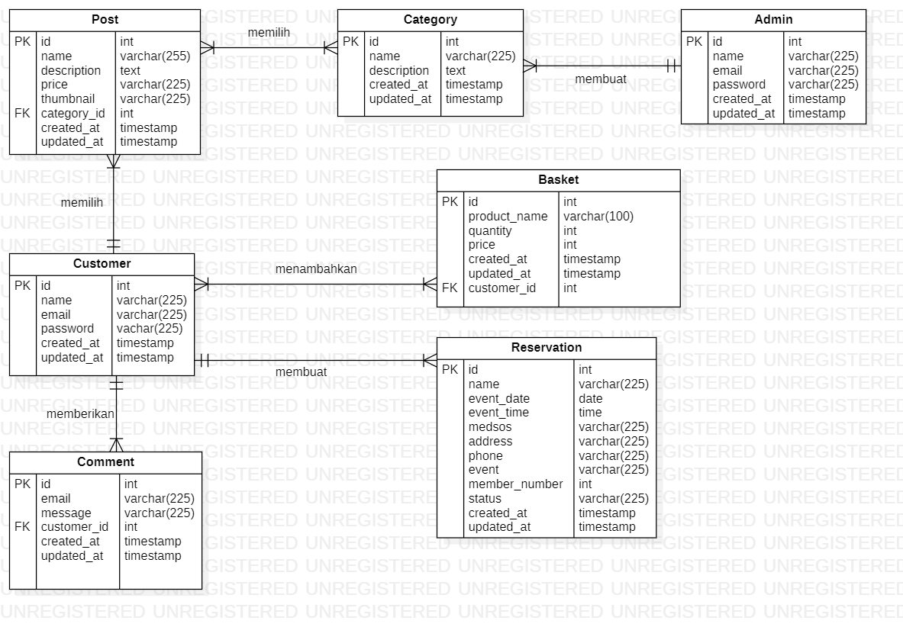
Gambar 31. ER-Diagram Website Cafe Foodpedia

Lampiran A: Glossary
Bab lampiran ini menjelaskan glossary atau kata-kata sulit yang ada dalam dokumen.
Current System : Sistem yang berlaku saat ini yang digunakan oleh user
Target System : Sistem yang akan dikembangkan atau dicapai.
Developer : Orang yang bertugas merancang dan membangun struktur dan tampilan sistem
User : Orang yang dapat mengakses dan menggunakan sistem yang akan dibangun
Client : Orang yang akan menggunakan layanan sistem saat telah dikembangkan
Admin : Orang yang bertugas untuk melakukan pengontrolan terhadap sistem
Requirement : Kondisi yang harus dipenuhi oleh sistem terhadap hasil pengumpulan kebutuhan dari client
Software : Perangkat lunak berisi data yang deprogram, disimpan, dan diformat secara digital dengan fungsi tertentu
Hardware : Komponen fisik atau perangkat keras yang membentuk sistem komputer atau perangkat elektronik lainnya.
Fitur : Menu yang terdapat dalam sistem

